1393
ROZPORZĄDZENIE MINISTRÓW INFRASTRUKTURY ORAZ SPRAW WEWNĘTRZNYCH I ADMINISTRACJI
z dnia 31 lipca 2002 r. w sprawie znaków i sygnałów drogowych.

Rozdział 1
Przepisy ogólne

2. Ilekroć w rozporządzeniu jest mowa o:
- drodze z pierwszeństwem — rozumie się przez to drogę oznakowaną jako droga z pierwszeństwem, na której kierujący zbliżający się do skrzyżowania ma pierwszeństwo w stosunku do kierujących zbliżających się do skrzyżowania drogą oznakowaną jako podporządkowana;
- drodze podporządkowanej — rozumie się przez to drogę oznakowaną jako droga podporządkowana, na której kierujący zbliżający się do skrzyżowania jest obowiązany ustąpić pierwszeństwa kierującym zbliżającym się do skrzyżowania drogą oznakowaną jako droga z pierwszeństwem;
3) ustawie — rozumie się przez to ustawę z dnia 20 czerwca 1997 r. — Prawo o ruchu drogowym.
  - Na drogach stosuje się następujące znaki i sygnały drogowe:
    - znaki pionowe w postaci tarcz, tablic z napisami lub symbolami, które występują również w postaci znaków świetlnych,
    - znaki poziome w postaci linii, napisów i symboli umieszczonych na nawierzchni drogi,
    - sygnały świetlne nadawane przez sygnalizatory,
    - sygnały dawane przez osoby do tego uprawnione,
    - sygnały dźwiękowe lub wibracyjne wysyłane przez urządzenia umieszczone na drodze.
  - Oprócz znaków, o których mowa w ust. 3 pkt 1, stosuje się znaki związane z oznaczeniem pasa drogowego, obiektów drogowych i oznaczenia w postaci urządzeń bezpieczeństwa ruchu, w szczególności w związku z zamknięciem drogi lub jej części dla ruchu, a w razie potrzeby — znaki z napisami wskazującymi
sposób korzystania z drogi, jeżeli nie może on być wyrażony znakami określonymi w załączniku do niniejszego rozporządzenia.
§ 2. 1. Znak drogowy pionowy umieszczony po prawej stronie jezdni lub nad jezdnią dotyczy kierujących znajdujących się na wszystkich pasach ruchu; jeżeli jednak znaki są umieszczone nad poszczególnymi pasami ruchu, to znak dotyczy tylko kierujących znajdujących się na pasie, nad którym znak jest umieszczony. Znak drogowy umieszczony po lewej stronie jezdni lub pasów ruchu stanowi powtórzenie znaku umieszczonego po prawej stronie, chyba że przepisy szczególne stanowią inaczej.
- Kierujący jest obowiązany stosować się do znaku drogowego pionowego umieszczonego na wysyłającym żółte sygnały błyskowe pojeździe, który wykonuje na drodze prace porządkowe, remontowe lub modernizacyjne.

- Napis lub symbol umieszczony na tabliczce pod znakiem drogowym stanowi integralną część znaku.
- Jeżeli na znaku lub tabliczce jest podany układ dróg na skrzyżowaniu (schemat skrzyżowania) liniami o różnej szerokości, to linia szersza oznacza drogę z pierwszeństwem.
- Znaki poziome odzwierciedlające znaki pionowe ostrzegawcze lub zakazu stanowią powtórzenie zastosowanych znaków pionowych.

Rozdział 2 Znaki drogowe pionowe
Znaki ostrzegawcze
§ 3. 1. Znaki ostrzegawcze uprzedzają o miejscach na drodze, w których występuje lub może występować niebezpieczeństwo, oraz zobowiązują uczestników ruchu do zachowania szczególnej ostrożności.
2.

§ 4. 1. Znaki:
    - A-1 „niebezpieczny zakręt wprawo",
    - A-2 „niebezpieczny zakręt w lewo"
ostrzegają o niebezpiecznym zakręcie w kierunku wskazanym na znaku.
      - Znaki:
        - A-3 „niebezpieczne zakręty — pierwszy w prawo",
        - A-4 „niebezpieczne zakręty — pierwszy w lewo"
ostrzegają o niebezpiecznych zakrętach, z których pierwszy jest w kierunku wskazanym na znaku.
      - Umieszczona pod znakiem A-3 lub A-4 tabliczka T-4 wskazuje liczbę zakrętów większą niż dwa, natomiast tabliczka T-5 wskazuje początek drogi krętej.
§ 5. 1. Znak A-5 „skrzyżowanie dróg" ostrzega o skrzyżowaniu dróg, na którym pierwszeństwo nie jest określone znakami.
- Znaki:
  - A-6a „skrzyżowanie z drogą podporządkowaną występującą po obu stronach",
  - A-6b „skrzyżowanie z drogą podporządkowaną występującą po prawej stronie",
  - A-6c „skrzyżowanie z drogą podporządkowaną występującą po lewej stronie"
ostrzegają o skrzyżowaniu z drogą podporządkowaną, występującą po stronie wskazanej na znaku.
- Umieszczona pod znakami A-6a, A-6b lub A-6c tabliczka T-6b wskazuje układ dróg na skrzyżowaniu.
- Znaki:
  - A-6d „wlot drogi jednokierunkowej z prawej strony",
  - A-6e „wlot drogi jednokierunkowej z lewej strony"
ostrzegają o skrzyżowaniu z jednokierunkową drogą podporządkowaną, której wlot występuje po stronie wskazanej na znaku.
- Znak A-7 „ustąp pierwszeństwa" ostrzega o skrzyżowaniu z drogą z pierwszeństwem. Znak A-7 znajdujący się w obrębie skrzyżowania dotyczy tylko najbliższej jezdni, przed którą został umieszczony.
- Przepis ust. 5 stosuje się odpowiednio do znaku A-7 umieszczonego przed torowiskiem pojazdów szynowych lub w innych miejscach przecinania się kierunków ruchu.
- Umieszczona pod znakiem A-7 tabliczka T-6c lub T-6d wskazuje rzeczywisty przebieg drogi z pierwszeństwem przez skrzyżowanie.
- Znak A-8 „skrzyżowanie o ruchu okrężnym" ostrzega o skrzyżowaniu, na którym ruch odbywa się dookoła wyspy lub placu w kierunku wskazanym na znaku.
§ 6. 1. Znak A-9 „przejazd kolejowy z zaporami" ostrzega o przejeździe kolejowym wyposażonym w zapory lub półzapory.
- Znak A-10 „przejazd kolejowy bez zapór" ostrzega o przejeździe kolejowym niewyposażonym ani w zapory, ani w półzapory.
- Umieszczona pod znakiem A-9 lub A-10 tabliczka T-7 wskazuje układ torów i drogi na przejeździe.
§ 7. 1. Znak A-11 „nierówna droga" ostrzega o poprzecznej nierówności jezdni.
  - Znak A-11a „próg zwalniający" ostrzega o wypukłości na jezdni zastosowanej w celu spowolnienia ruchu pojazdów.
  - Znaki:
    - A-12a „zwężenie jezdni — dwustronne",
    - A-12b „zwężenie jezdni — prawostronne",
    - A-12c „zwężenie jezdni — lewostronne"
ostrzegają o zwężeniu jezdni po stronie wskazanej na
znaku, które może powodować utrudnienia ruchu.
  - Znak A-13 „ruchomy most" ostrzega o wjeździe na most zwodzony lub obrotowy.
  - Znak A-14 „roboty na drodze" ostrzega o prowadzonych na drodze robotach; umieszczona pod znakiem tabliczka T-19 wskazuje na malowanie znaków poziomych.
  - Znak A-15 „śliska jezdnia" ostrzega o możliwości poślizgu pojazdu spowodowanego w szczególności zmianą nawierzchni jezdni, stałym lub okresowym jej zawilgoceniem.
§ 8. 1. Znak A-16 „przejście dla pieszych" ostrzega o przejściu dla pieszych.
2. Znak A-17 „dzieci" ostrzega o miejscu na drodze szczególnie uczęszczanym przez dzieci lub o bliskości takiego miejsca.
§ 9. Znaki:
    - A-18a „zwierzęta gospodarskie",
    - A-18b „zwierzęta dzikie"
ostrzegają o możliwości napotkania na drodze zwierząt.
§ 10. 1. Znak A-19 „boczny wiatr" ostrzega o miejscu, w którym mogą występować silne boczne podmuchy wiatru.
      - Znak A-20 „odcinek jezdni o ruchu dwukierunkowym" ostrzega jadących jezdnią jednokierunkową o miejscu, w którym rozpoczyna się ruch dwukierunkowy.
      - Znak A-21 „tramwaj" ostrzega o przejeździe przez tory tramwajowe; umieszczona pod znakiem tabliczka T-7 wskazuje układ torów i drogi na tym przejeździe.
      - Znak A-22 „niebezpieczny zjazd" ostrzega o znacznym spadku podłużnym drogi; umieszczona pod znakiem tabliczka T-9 wskazuje rzeczywistą wielkość spadku.
      - Znak A-23 „stromy podjazd" ostrzega o znacznym wzniesieniu drogi; umieszczona pod znakiem tabliczka T-9 wskazuje rzeczywistą wielkość wzniesienia.
      - Znak A-24 „rowerzyści" ostrzega o miejscu, w którym rowerzyści wjeżdżają z drogi dla rowerów na jezdnię lub przez nią przejeżdżają.
      - Znak A-25 „spadające odłamki skalne" ostrzega o możliwości spadania na drogę lub zalegania na niej odłamków skalnych.
      - Znak A-26 „lotnisko" ostrzega o możliwości nagłego pojawienia się nisko przelatującego samolotu lub śmigłowca.
      - Znak A-27 „nabrzeże lub brzeg rzeki" ostrzega o odcinku drogi prowadzącym bezpośrednio do nabrzeża lub wzdłuż brzegu rzeki lub innego zbiornika wodnego.
      - Znak A-28 „sypki żwir" ostrzega o odcinku drogi pokrytej żwirem (grysem), który może być wyrzucany spod kół jadących pojazdów.
      - Znak A-29 „sygnały świetlne" ostrzega o miejscu, w którym ruch jest kierowany za pomocą sygnalizacji świetlnej.
§ 11. 1. Znak A-30 „inne niebezpieczeństwo" ostrzega o niebezpieczeństwie innego rodzaju niż określone pozostałymi znakami ostrzegawczymi. Umieszczona pod znakiem A-30 tabliczka wskazuje rodzaj niebezpieczeństwa za pomocą symbolu lub napisu.
2. Umieszczona pod znakiem A-30 tabliczka wskazuje:
1) T-8 — miejsce, w którym ruch pojazdów został
skierowany na tory tramwajowe,
        - T-10 — przecięcie drogi z bocznicą kolejową lub torem o podobnym charakterze; w miejscu tak oznakowanym ruch na drodze jest wstrzymywany przez pracownika kolei podczas przejeżdżania (przetaczania) pociągu,
        - T-11 — przeprawę promową,
        - T-12 — podłużny uskok nawierzchni,
        - T-13 — odcinek drogi, na którym występują deformacje nawierzchni w postaci kolein,
        - T-14 — miejsce częstych wypadków o charakterze wskazanym na tabliczce,
        - T-15 — miejsce częstych wypadków spowodowanych śliską nawierzchnią jezdni ze względu na opady deszczu,
        - T-16 — miejsce wyjazdu pojazdów uprzywilejowanych wskazanych na tabliczce,
        - T-17 — granicę państwa,
10) T-18 — nieoczekiwaną zmianę kierunku ruchu o przebiegu wskazanym na tabliczce.
3. Tabliczka T-16 może być powtórzona bez znaku A-30 bezpośrednio przed miejscem wjazdu na drogę pojazdów uprzywilejowanych.
§ 12. 1. Znak A-31 „niebezpieczne pobocze" ostrzega o niebezpiecznym poboczu (miękkim lub obniżonym); znak z odwróconym symbolem ostrzega o niebezpiecznym poboczu występującym po lewej stronie drogi.
2. Znak A-32 „oszronienie jezdni" ostrzega o mogącym występować na drodze oszronieniu jezdni lub gołoledzi.
§ 13. 1. Znak A-33 „zator drogowy" ostrzega o częstym występowaniu zablokowania ruchu pojazdów.
2. Znak A-34 „wypadek drogowy" ostrzega o miejscu, w którym na skutek wypadku drogowego nastąpiło zablokowanie drogi lub znaczne utrudnienie ruchu pojazdów.
§ 14. Znaki ostrzegawcze w postaci znaków świetlnych, na których symbole barwy białej znajdują się na czarnym tle, mają takie samo znaczenie, jak znaki w postaci tarcz z czarnymi symbolami. Przepis ten stosuje się odpowiednio do symboli i napisów na tabliczkach pod znakami.
Znaki zakazu
§ 15. 1. Znaki zakazu obowiązują na drodze, na której są umieszczone, chyba że przepisy szczególne stanowią inaczej.
2. Zakaz wyrażony znakiem zakazu obowiązuje od miejsca jego ustawienia, chyba że przepisy szczególne stanowią inaczej.
          - Znak zakazu umieszczony pod znakiem E-17a oznacza, że zakaz obowiązuje na obszarze całej miejscowości, z wyjątkiem odcinka drogi, na którym został on zmieniony lub odwołany innym znakiem.
          - Znak zakazu umieszczony pod znakiem D-42 oznacza, że zakaz obowiązuje do znaku D-43 lub E-18a, z wyjątkiem odcinka drogi, na którym został on zmieniony lub odwołany innym znakiem.
          - Umieszczona pod znakiem zakazu tabliczka wskazuje:
            - T-20 — długość odcinka jezdni, na którym zakaz obowiązuje,
            - T-21 — odległość znaku od miejsca, od którego lub w którym zakaz obowiązuje.
          - Umieszczony na znaku zakazu albo tabliczce napis określający dni lub okres doby oznacza, że zakaz obowiązuje w tym czasie.
          - Umieszczone na jednej tarczy dwa lub trzy symbole znaków określonych w § 18 i 19 mają takie samo znaczenie jak znaki pojedyncze.
§ 16. 1. Znak B-1 „zakaz ruchu w obu kierunkach" oznacza zakaz ruchu na drodze pojazdów, kolumn pieszych oraz jeźdźców i poganiaczy; znak może być ustawiony na jezdni.
2. Umieszczona pod znakiem B-1 tabliczka T-22 wskazuje, że zakaz nie dotyczy rowerów jednośladowych.
§ 17. 1. Znak B-2 „zakaz wjazdu" oznacza zakaz wjazdu pojazdów na drogę lub jezdnię od strony jego umieszczenia; zakaz dotyczy również kolumn pieszych oraz jeźdźców i poganiaczy.
2. Umieszczona pod znakiem B-2 tabliczka T-22 wskazuje, że znak nie dotyczy rowerów jednośladowych wjeżdżających na wyznaczony na jezdni pas ruchu dla rowerów.

- Znak B-9 „zakaz wjazdu rowerów" oznacza zakaz ruchu na jezdni i poboczu rowerów.
- Znak B-10 „zakaz wjazdu motorowerów" oznacza zakaz ruchu motorowerów.
- Znak B-11 „zakaz wjazdu wózków rowerowych" oznacza zakaz ruchu rowerów wielośladowych.

§ 21. 1. Znak B-20 „stop" oznacza:
    - zakaz wjazdu na skrzyżowanie bez zatrzymania się
przed drogą z pierwszeństwem,
    - obowiązek ustąpienia pierwszeństwa kierującym
poruszającym się tą drogą.
      - Zatrzymanie powinno nastąpić w wyznaczonym w tym celu miejscu, a w razie jego braku — w takim miejscu, w którym kierujący może upewnić się, że nie utrudni ruchu na drodze z pierwszeństwem.
      - Znak B-20 umieszczony w obrębie skrzyżowania dotyczy tylko najbliższej jezdni, przed którą został ustawiony.
      - Przepisy ust. 1—3 stosuje się odpowiednio do znaku B-20 umieszczonego przed torowiskiem pojazdów szynowych lub w innych miejscach przecinania się kierunków ruchu.
      - Umieszczona pod znakiem B-20 tabliczka T-6c lub T-6d wskazuje rzeczywisty przebieg drogi z pierwszeństwem przez skrzyżowanie.
§ 22. 1. Znaki:
        - B-21 „zakaz skręcania w lewo",
        - B-22 „zakaz skręcania w prawo"
zabraniają skręcania w kierunku wskazanym na znaku; ponadto znak B-21 zabrania zawracania.
          - Zakazy wyrażone znakami B-21 i B-22 obowiązują na najbliższym skrzyżowaniu, z zastrzeżeniem ust. 3.
          - Znaki B-21 i B-22 znajdujące się w obrębie skrzyżowania dotyczą tylko najbliższej jezdni, przed którą zostały umieszczone.
          - Umieszczona pod znakiem B-21 lub B-22 tabliczka T-22 wskazuje, że znak nie dotyczy rowerów jednośladowych skręcających na drogę dla rowerów lub wyznaczony na jezdni pas ruchu przeznaczony dla tych pojazdów.
          - Znak B-23 „zakaz zawracania" zabrania kierującym zawracania do najbliższego skrzyżowania włącznie.
          - Znak B-24 „koniec zakazu zawracania" oznacza odwołanie zakazu zawracania przed skrzyżowaniem.

§ 25. Znak B-31 „pierwszeństwo dla nadjeżdżających z przeciwka" zabrania kierującym wjazdu lub wejścia na zwężony odcinek jezdni, jeżeli zmusiłoby to kierujących znajdujących się na tym odcinku lub zbliżających się do niego z przeciwnej strony do zatrzymania się.

§ 27. 1. Znak B-33 „ograniczenie prędkości" oznacza zakaz przekraczania prędkości określonej na znaku liczbą kilometrów na godzinę. Dopuszczalna prędkość określona na znaku obowiązuje, z zastrzeżeniem ust. 4 i § 32, do miejsca:
    - wprowadzenia innej dopuszczalnej prędkości znakiem B-33 lub B-43,
    - umieszczenia znaku D-40 oznaczającego początek strefy zamieszkania,
    - umieszczenia znaków oznaczających odpowiednio początek lub koniec obszaru zabudowanego, o których mowa w § 58 ust. 3 i w § 114 ust. 1 pkt 1 i 2.
      - Umieszczona pod znakiem B-33 tabliczka, o której mowa w § 23 ust. 2, wskazuje, że ograniczenie prędkości dotyczy kierującego pojazdem, którego symbol znajduje się na tabliczce.
      - Znak B-33, określający dopuszczalną prędkość większą niż 60 km/h, umieszczony na obszarze zabudowanym, dotyczy samochodu osobowego, motocykla i samochodu ciężarowego o dopuszczalnej masie całkowitej nieprzekraczającej 3,5 t, z wyjątkiem:
        - pojazdu przewożącego materiały niebezpieczne,
          - którym mowa w art. 20 ust. 5 ustawy,
        - pojazdu z urządzeniem wystającym do przodu więcej niż 1,5 m od siedzenia kierującego, o którym mowa w art. 20 ust. 6 pkt 2 ustawy,
        - pojazdu holującego pojazd silnikowy, o którym mowa w art. 31 ust. 1 pkt 1 ustawy,
        - motocykla, którym przewozi się dziecko w wieku do lat 7, o którym mowa w art. 20 ust. 6 pkt 3 ustawy,
        - samochodu ciężarowego przewożącego osoby poza kabiną kierowcy, o którym mowa w art. 63 ust. 2 pkt 4 ustawy.
4. Znak B-34 „koniec ograniczenia prędkości" oznacza odwołanie ograniczenia prędkości wprowadzonego znakiem B-33.
§ 28. 1. Znak B-35 „zakaz postoju" oznacza zakaz postoju pojazdu; dopuszczalny czas unieruchomienia pojazdu dłuższy niż jedna minuta jest wskazany napisem na znaku albo na umieszczonej pod nim tabliczce.
- Znak B-36 „zakaz zatrzymywania się" oznacza zakaz zatrzymania pojazdu.
- Zakaz wyrażony znakiem B-35 lub B-36:
  - dotyczy tej strony drogi, po której znak się znajduje, z wyjątkiem miejsc, gdzie za pomocą znaku dopuszcza się postój lub zatrzymanie,
  - dotyczy również kolumn pieszych oraz jeźdźców
    - poganiaczy,
  - nie dotyczy pojazdów unieruchomionych ze względu na warunki lub przepisy ruchu drogowego.
- Zakaz wyrażony znakiem B-36 obowiązuje, z zastrzeżeniem § 32 ust. 2, do odwołania lub do miejsca umieszczenia znaku B-35.

- Umieszczone pod znakiem B-35, B-36, B-37 lub B-38 tabliczki wskazują:
1) T-25a — początek zakazu wyrażonego znakiem,
- T-25b — kontynuację zakazu wyrażonego znakiem,
- T-25c — odwołanie zakazu wyrażonego znakiem.

§

§ 30. Znak B-41 „zakaz ruchu pieszych" oznacza zakaz ruchu pieszych po tej stronie drogi, po której znak jest umieszczony.
§ 31. 1. Znak B-43 „strefa ograniczonej prędkości" oznacza wjazd do strefy, w której obowiązuje zakaz przekraczania prędkości określonej na znaku liczbą kilometrów na godzinę.
- Znak B-43, określający dopuszczalną prędkość mniejszą lub równą 30 km/h, oznacza ponadto, że umieszczone w strefie urządzenia i rozwiązania wymuszające powolną jazdę mogą nie być oznakowane znakami ostrzegawczymi.
- Znak B-44 „koniec strefy ograniczonej prędkości" oznacza wyjazd ze strefy ograniczonej prędkości.
§ 32. 1. Znak B-42 „koniec zakazów" oznacza odwołanie zakazów wyrażonych znakami: B-23, B-25, B-26, B-29 i B-33.
2. Jeżeli zakaz wyrażony przez znaki B-25, B-26, B-29, B-33, B-35, B-36, B-37 i B-38 nie jest uprzednio odwołany znakiem oznaczającym koniec zakazu, to obowiązuje on do najbliższego skrzyżowania; nie dotyczy to skrzyżowania na drodze dwujezdniowej, na którym wlot drogi poprzecznej znajduje się tylko z lewej strony i nie ma połączenia z prawą jezdnią.

Znaki nakazu
§ 35. 1. Znaki:
  - C-1 „nakaz jazdy wprawo przed znakiem",
  - C-2 „nakaz jazdy w prawo za znakiem",
  - C-3 „nakaz jazdy w lewo przed znakiem",
  - C-4 „nakaz jazdy w lewo za znakiem",
  - C-5 „nakaz jazdy prosto",
  - C-6 „nakaz jazdy prosto lub w prawo",
  - C-7 „nakaz jazdy prosto lub w lewo",
  - C-8 „nakaz jazdy w prawo lub w lewo",
  - C-9 „nakaz jazdy z prawej strony znaku",
  - C-10 „nakaz jazdy z lewej strony znaku",
  - C-11 „nakaz jazdy z prawej lub lewej strony znaku"
zobowiązują kierującego do ruchu w kierunku zgodnym ze strzałkami; znaki te mogą być umieszczone na przedłużeniu osi drogi (jezdni) lub na samej jezdni.
2. Znaki, o których mowa w ust. 1, obowiązują na najbliższym skrzyżowaniu lub w miejscu, gdzie występuje możliwość zmiany kierunku jazdy.
§ 36. 1. Znak C-12 „ruch okrężny" oznacza, że na skrzyżowaniu ruch odbywa się dookoła wyspy lub placu w kierunku wskazanym na znaku.
2. Znak C-12 występujący łącznie ze znakiem A-7 oznacza pierwszeństwo kierującego znajdującego się na skrzyżowaniu przed kierującym wjeżdżającym (wchodzącym) na to skrzyżowanie.
§ 37. 1. Znak C-13 „droga dla rowerów" oznacza drogę przeznaczoną dla kierujących rowerami jednośladowymi, którzy są obowiązani do korzystania z tej drogi.
2. Znak C-13a „koniec drogi dla rowerów" oznacza koniec drogi przeznaczonej dla kierujących rowerami jednośladowymi.
§ 38. 1. Znak C-14 „prędkość minimalna" oznacza, że kierujący, przy zachowaniu ograniczeń prędkości wynikających z przepisów szczegółowych, jest obowiązany jechać z prędkością nie mniejszą niż określona na znaku liczbą kilometrów na godzinę, chyba że warunki ruchu lub jego bezpieczeństwo wymagają zmniejszenia prędkości.
2. Znak C-15 „koniec minimalnej prędkości" oznacza miejsce, w którym prędkość minimalna określona znakiem C-14 przestaje obowiązywać.
§ 39. 1. Znak C-16 „droga dla pieszych" oznacza drogę lub jej część przeznaczoną dla pieszych, którzy są obowiązani z niej korzystać.
2. Znak C-16a „koniec drogi dla pieszych" oznacza koniec drogi przeznaczonej dla pieszych.
§ 40. 1. Umieszczone na jednej tarczy symbole znaków C-13 i C-16 oznaczają, że droga jest przeznaczona dla pieszych i kierujących rowerami jednośladowymi; ruch pieszych i rowerzystów odbywa się:
    - na całej powierzchni, jeżeli symbole oddzielone są
kreską poziomą,
    - odpowiednio po stronach drogi wskazanych na znaku, jeżeli symbole oddzielone są kreską pionową.
2. Przepisy ust. 1 oraz § 37 ust. 2 i § 39 ust. 2 stosuje się odpowiednio dla oznaczania końca drogi przeznaczonej dla pieszych i kierujących rowerami jednośladowymi.

Znaki informacyjne
§ 43. 1. Znak D-1 „droga z pierwszeństwem" oznacza początek lub kontynuację drogi z pierwszeństwem.
      - Umieszczona pod znakiem D-1 tabliczka T-6a albo T-6b wskazuje odpowiednio rzeczywisty przebieg drogi z pierwszeństwem przez skrzyżowanie lub układ dróg podporządkowanych.
      - Znak D-2 „koniec drogi z pierwszeństwem" oznacza koniec drogi z pierwszeństwem.
§ 44. 1. Znak D-3 „droga jednokierunkowa" oznacza początek lub kontynuację drogi lub jezdni, na której ruch odbywa się w jednym kierunku.
2. Umieszczona pod znakiem D-3 tabliczka T-22 wskazuje, że ruch rowerów jednośladowych na wyznaczonym na jezdni pasie ruchu przeznaczonym dla tych pojazdów odbywa się w kierunku przeciwnym do wskazanego na znaku.
§ 45. 1. Znak D-4a „droga bez przejazdu" oznacza początek drogi bez przejazdu.
2. Znak D-4b „wjazd na drogę bez przejazdu" oznacza, że droga za skrzyżowaniem po stronie wskazanej na znaku jest drogą bez przejazdu.
§ 46. Znak D-5 „pierwszeństwo na zwężonym odcinku jezdni" oznacza, że kierujący przejeżdżają lub przechodzą przed kierującymi zbliżającymi się z kierunku przeciwnego.
§ 47. 1. Znak D-6 „przejście dla pieszych" oznacza miejsce przeznaczone do przechodzenia pieszych w poprzek drogi.
        - Znak D-6a „przejazd dla rowerzystów" oznacza miejsce przeznaczone do przejeżdżania rowerzystów w poprzek drogi.
        - Znak D-6b „przejście dla pieszych i przejazd dla rowerzystów" oznacza występujące obok siebie miejsca, o których mowa w ust. 1 i 2.
        - Kierujący pojazdem zbliżający się do miejsca oznaczonego znakiem D-6, D-6a albo D-6b jest obowiązany zmniejszyć prędkość tak, aby nie narazić na niebezpieczeństwo pieszych lub rowerzystów znajdujących się w tych miejscach lub na nie wchodzących lub wjeżdżających.
        - Umieszczona pod znakiem D-6 lub D-6b tabliczka T-27 wskazuje, że przejście dla pieszych jest szczególnie uczęszczane przez dzieci.
§ 48. 1. Znak D-7 „droga ekspresowa" oznacza początek lub kontynuację drogi ekspresowej; koniec drogi ekspresowej oznaczony jest znakiem D-8 „koniec drogi ekspresowej".
          - Znak D-9 „autostrada" oznacza początek lub kontynuację autostrady; koniec autostrady oznaczony jest znakiem D-10 „koniec autostrady".

§ 49. 1. Znaki:

              - Znak D-13 „początek pasa ruchu powolnego" oznacza początek pasa ruchu, z którego są obowiązani korzystać kierujący pojazdami nieosiągającymi na wzniesieniu minimalnej prędkości określonej na znaku liczbą kilometrów na godzinę.

§ 51. 1. Znaki:
                - D-15 „przystanek autobusowy",
                - D-16 „przystanek trolejbusowy",
                - D-17 „przystanek tramwajowy"
oznaczają miejsce zatrzymywania się wskazanych na znaku pojazdów wykonujących odpłatny przewóz osób na regularnych liniach.
2. Znak D-15 oznacza ponadto miejsce do zatrzymywania się innych niż autobus pojazdów samochodowych wykonujących odpłatny przewóz osób na regularnych liniach i pojazdów przeznaczonych do przewozu dzieci do szkół i przedszkoli.

§ 54. 1. Znaki:
  - D-21 „szpital",
  - D-21a „Policja",
  - D-22 „punkt opatrunkowy",

  - D-34 „punkt informacji turystycznej"
informują o wskazanych na znaku obiektach znajdujących się przy drodze.

§ 58. 1. Znak D-40 „strefa zamieszkania" oznacza wjazd do strefy zamieszkania. Znak D-41 „koniec strefy zamieszkania" oznacza wyjazd ze strefy zamieszkania.
        - Znak D-40 informuje ponadto, że umieszczone w strefie zamieszkania urządzenia i rozwiązania wymuszające powolną jazdę mogą nie być oznakowane znakami ostrzegawczymi.
        - Znak D-42 „obszar zabudowany" oznacza wjazd na obszar zabudowany. Znak D-43 „koniec obszaru zabudowanego" oznacza wyjazd z obszaru zabudowanego.

Znaki kierunku i miejscowości

§ 65. 1. Znaki:
- E-15a „numer drogi krajowej",
- E-15b „numer drogi wojewódzkiej",

- E-16 „numer szlaku międzynarodowego"
wskazują numer i rodzaj (kategorię) drogi.

§ 66. 1. Znak E-17a „miejscowość" oznacza wjazd do miejscowości.
  - Znak E-18a „koniec miejscowości" oznacza wyjazd z miejscowości.

Znaki uzupełniające

§ 72. 1. Umieszczony obok jezdni znak F-10 „kierunki na pasach ruchu" wskazuje dozwolone, zgodnie ze strzałkami umieszczonymi na znaku, kierunki jazdy z poszczególnych pasów ruchu.
  - Umieszczony nad pasem ruchu znak F-11 „kierunki na pasie ruchu" wskazuje dozwolone, zgodnie ze strzałkami umieszczonymi na znaku, kierunki jazdy z pasa ruchu, nad którym znak został umieszczony.
  - Umieszczona na znaku F-10 lub F-11 strzałka zezwalająca na skręcanie w lewo ze skrajnego lewego pasa ruchu oznacza także zezwolenie na zawracanie, chyba że jest to zabronione znakiem B-23 lub ruch jest kierowany sygnalizatorem S-3.

          - Znak F-19 „pas ruchu dla określonych pojazdów" wskazuje wyznaczony na jezdni pas ruchu przeznaczony dla pojazdów wskazanych na znaku.

Rozdział 3 Dodatkowe znaki pionowe
Dodatkowe znaki przed przejazdami kolejowymi
§ 78. 1. Znaki:
            - G-1a „słupek wskaźnikowy z trzema kreskami umieszczany po prawej stronie jezdni",
            - G-1b „słupek wskaźnikowy z dwiema kreskami umieszczany po prawej stronie jezdni",
            - G-1c „słupek wskaźnikowy z jedną kreską umieszczany po prawej stronie jezdni",
            - G-1d „słupek wskaźnikowy z trzema kreskami umieszczany po lewej stronie jezdni",
            - G-1e „słupek wskaźnikowy z dwiema kreskami umieszczany po lewej stronie jezdni",
            - G-1f „słupek wskaźnikowy z jedną kreską umieszczany po lewej stronie jezdni"
informują o zbliżaniu się do przejazdu kolejowego.
              - Słupek z trzema kreskami jest umieszczany pod znakiem A-9 lub A-10, słupek z dwiema kreskami — na 2/3 odległości znaku ostrzegawczego od przejazdu, a słupek z jedną kreską — na 1/3 tej odległości.
              - Jeżeli ze względu na warunki lokalne znaki ostrzegawcze umieszczono bliżej niż w odległości, o której mowa w § 3 ust. 2, to pod znakiem ostrzegawczym umieszcza się słupek z dwiema kreskami, a słupek z jedną kreską na 1/2 odległości znaku ostrzegawczego. Jeżeli znak ostrzegawczy umieszczono w bezpośredniej bliskości przejazdu, to stosuje się tylko słupek z jedną kreską umieszczony pod znakiem ostrzegawczym.

              - Znaki:
                - G-3 „krzyż św. Andrzeja przed przejazdem kolejowym jednotorowym",
                - G-4 „krzyż św. Andrzeja przed przejazdem kolejowym wielotorowym"
wyznaczają miejsce zatrzymania się w związku z ruchem pociągu lub innego pojazdu szynowego na przejeździe kolejowym bez zapór lub półzapór; znaki te informują, że na przejeździe występują odpowiednio jeden lub więcej torów.

Dodatkowe znaki szlaków rowerowych
§ 83. 1. Znaki:
    - R-1 „szlak rowerowy krajowy",
    - R-1a „początek (koniec) szlaku rowerowego krajowego",
    - R-1b „zmiana kierunku szlaku rowerowego krajowego"
oznaczają odpowiednio przebieg szlaku rowerowego
krajowego.
      - Znaki:
        - R-2 „szlak rowerowy międzynarodowy",
        - R-2a „zmiana kierunku szlaku rowerowego międzynarodowego"
oznaczają odpowiednio przebieg szlaku rowerowego
międzynarodowego o numerze wskazanym na znaku.
      - Znak R-3 „tablica szlaku rowerowego" wskazuje odległość do głównych miejscowości położonych przy szlaku rowerowym.

Rozdział 4 Znaki drogowe poziome
§ 85. 1. Znakami drogowymi poziomymi są umieszczone na nawierzchni linie ciągłe lub przerywane, pojedyncze lub podwójne, strzałki, napisy, symbole i inne linie związane z oznaczaniem określonych miejsc na drodze oraz punktowe elementy odblaskowe.
          - Znaki drogowe poziome są barwy białej lub żółtej, z zastrzeżeniem ust. 4.
          - Jeżeli na drodze są umieszczone znaki barwy białej i żółtej wskazujące różny sposób zachowania, to kierujący jest obowiązany stosować się do znaków barwy żółtej.
          - Umieszczone na jezdni punktowe elementy odblaskowe barwy czerwonej wyznaczają prawą krawędź jezdni. Lewa krawędź jezdni oraz pasy ruchu mogą być oznaczone punktowymi elementami odblaskowymi barwy białej lub żółtej; przepis ust. 3 stosuje się odpowiednio.
§ 86. 1. Znak P-1 „linia pojedyncza przerywana", w którym kreski są krótsze od przerw lub równe przerwom, wyznacza pasy ruchu.
            - Znak P-1 o podwójnej szerokości, w którym kreski i przerwy są równe, informuje ponadto, że wyznaczony pas ruchu jest pasem:
              - ruchu powolnego,
              - zanikającym albo
              - przeznaczonym wyłącznie dla pojazdów wyjeżdżających na inną drogę lub jezdnię.
            - Znak P-2 „linia pojedyncza ciągła" oddziela pasy ruchu o tym samym kierunku i oznacza ponadto zakaz przejeżdżania przez tę linię i najeżdżania na nią.
            - Znak P-3 „linia jednostronnie przekraczalna" oznacza zakaz przejeżdżania przez tę linię od strony linii ciągłej i najeżdżania na nią, z wyjątkiem powrotu po wyprzedzaniu na położony przy linii przerywanej pas ruchu zajmowany przed wyprzedzaniem.
            - Znak P-4 „linia podwójna ciągła" rozdziela pasy ruchu o kierunkach przeciwnych i oznacza zakaz przejeżdżania przez tę linię i najeżdżania na nią.
            - Znak P-5 „linia podwójna przerywana", znajdująca się między skrzyżowaniami po obu stronach pasa ruchu, oznacza pas o zmiennym kierunku ruchu otwieranym i zamykanym sygnałami świetlnymi nadawanymi przez sygnalizator S-4.
            - Znak P-6 „linia ostrzegawcza", w której kreski są dłuższe od przerw, rozdziela pasy ruchu i uprzedza o zbliżaniu się do linii, przez którą przejeżdżanie jest zabronione, lub do miejsca niebezpiecznego.
            - Umieszczone przy krawędzi jezdni znaki:
              - P-7a „linia krawędziowa przerywana",
              - P-7b „linia krawędziowa ciągła"
wyznaczają krawędź jezdni; znak P-7b oznacza ponadto zakaz wjazdu na pobocze kierującemu pojazdem samochodowym.
§ 87. 1. Znaki:
                - P-8a „strzałka kierunkowa na wprost",
                - P-8b „strzałka kierunkowa do skręcania",
                - P-8c „strzałka kierunkowa do zawracania"
oznaczają, że jazda z pasa ruchu, na którym są umieszczone, jest dozwolona tylko w kierunku wskazanym strzałką; połączone symbole znaków P-8a, P-8b lub P-8c oznaczają zezwolenie na ruch w kierunkach wskazanych strzałkami kierunkowymi.
                - Strzałka kierunkowa zezwalająca na skręcanie w lewo, umieszczona na skrajnym lewym pasie ruchu, oznacza także zezwolenie na zawracanie, chyba że jest to zabronione znakiem pionowym B-23 lub ruch jest kierowany sygnalizatorem S-3.
                - Znak P-9 „strzałka naprowadzająca" oznacza nakaz wjazdu na sąsiedni pas ruchu wskazany strzałką; nie dotyczy to kierujących pojazdami, dla których jest przeznaczony dalszy odcinek pasa ruchu.
§ 88. 1. Znak P-10 „przejście dla pieszych" oznacza miejsce przejścia dla pieszych.
2. Znak P-11 „przejazd dla rowerzystów" oznacza miejsce przejazdu dla rowerzystów.
§ 89. 1. Znak P-12 „linia bezwzględnego zatrzymania — stop" wskazuje miejsce zatrzymania pojazdu w związku ze znakami pionowymi B-20 lub B-32.
- Znak P-13 „linia warunkowego zatrzymania złożona z trójkątów" wskazuje miejsce zatrzymania pojazdu w celu ustąpienia pierwszeństwa wynikającego ze znaku pionowego A-7.
- Znak P-14 „linia warunkowego zatrzymania złożona z prostokątów" wskazuje miejsce zatrzymania pojazdu na skrzyżowaniu, przed przejściem dla pieszych lub przed sygnałem świetlnym.
- Znaki P-15 „trójkąt podporządkowania" i P-16 „napis stop" potwierdzają oznakowanie wlotu na skrzyżowanie znakami pionowymi odpowiednio A-7 i B-20.
§ 90. 1. Znak P-17 „linia przystankowa" wyznacza na jezdni miejsce przystanku pojazdów określonych w § 51 i oznacza, że zakaz zatrzymywania się innych pojazdów na przystanku obowiązuje na całej długości linii.
  - Znak P-18 „stanowisko postojowe" wyznacza miejsce przeznaczone do postoju pojazdów.
  - Znak P-19 „linia wyznaczająca pas postojowy" wyznacza pas przeznaczony na postój pojazdów wzdłuż krawędzi jezdni lub oddziela od niej zatokę postojową.
  - Znak P-20 „koperta" wyznacza stanowisko postojowe zastrzeżone dla określonego rodzaju pojazdów.
  - Znak P-21 „powierzchnia wyłączona" oznacza powierzchnię drogi, na którą wjazd i zatrzymanie są zabronione.
§ 91. 1. Znak P-22 „BUS" oznacza pas ruchu przeznaczony dla ruchu pojazdów wykonujących odpłatny przewóz osób na regularnych liniach.
    - Znak P-23 „rower" oznacza drogę lub jej część (pas ruchu) przeznaczoną dla ruchu rowerów jednośladowych.
    - Na pasie ruchu mogą być umieszczone inne niż określone w ust. 1 i 2 napisy lub symbole oznaczające jego przeznaczenie.
§ 92. Znak P-24 „miejsce dla pojazdu osoby niepełnosprawnej" oznacza, że stanowisko postojowe, na którym znak umieszczono, jest przeznaczone dla pojazdu samochodowego uprawnionej osoby niepełnosprawnej o obniżonej sprawności ruchowej oraz dla kierującego pojazdem przewożącego taką osobę.
§ 93. Znak P-25 „próg zwalniający" oznacza wypukłość na jezdni zastosowaną w celu spowolnienia ruchu pojazdów.
§ 94. Przepisy § 85—87, 89 i 90 stosuje się odpowiednio do kolumn pieszych, jeźdźców i poganiaczy.
Rozdział 5

Sygnały świetlne nadawane przez urządzenia umieszczone na drodze
Sygnały świetlne dla kierujących i pieszych
§ 95. 1. Sygnały świetlne nadawane przez sygnalizator S-1 oznaczają:
      - sygnał zielony — zezwolenie na wjazd za sygnalizator,
      - sygnał żółty — zakaz wjazdu za sygnalizator, chyba że w chwili zapalenia tego sygnału pojazd znajduje się tak blisko sygnalizatora, że nie może być zatrzymany przed nim bez gwałtownego hamowania; sygnał ten oznacza jednocześnie, że za chwilę zapali się sygnał czerwony,
      - sygnał czerwony — zakaz wjazdu za sygnalizator,
      - sygnały czerwony i żółty, nadawane jednocześnie — zakaz wjazdu za sygnalizator; sygnały te oznaczają także, że za chwilę zapali się sygnał zielony.
        - Sygnał zielony nie zezwala na wjazd za sygnalizator, jeżeli:
          - ruch pojazdu utrudniłby opuszczenie jezdni pieszym lub rowerzystom,
          - ze względu na warunki ruchu na skrzyżowaniu lub za nim opuszczenie skrzyżowania nie byłoby możliwe przed zakończeniem nadawania sygnału zielonego.
        - Sygnalizator używany poza skrzyżowaniem do kierowania ruchem na zwężonym odcinku drogi może nadawać sygnały o dwóch barwach — zielonej i czerwonej.

§ 96. 1. Nadawany przez sygnalizator S-2 sygnał czerwony wraz z sygnałem w kształcie zielonej strzałki oznacza, że dozwolone jest skręcanie w kierunku wskazanym strzałką w najbliższą jezdnię na skrzyżowaniu, z zastrzeżeniem ust. 3.
- Sygnał w kształcie zielonej strzałki, nadawany przez sygnalizator S-2, zezwalający na skręcanie w lewo, zezwala również na zawracanie z lewego skrajnego pasa ruchu, chyba że jest to zabronione znakiem B-23.
- Skręcanie lub zawracanie, o których mowa w ust. 1 i 2, jest dozwolone pod warunkiem, że kierujący zatrzyma się przed sygnalizatorem i nie spowoduje utrudnienia ruchu innym jego uczestnikom.
§ 97. 1. Sygnały świetlne nadawane przez sygnalizator kierunkowy S-3 dotyczą kierujących jadących w kierunkach wskazanych strzałką (strzałkami).
  - Przepisy § 95 ust. 1 i 2 stosuje się odpowiednio do sygnałów nadawanych przez sygnalizator kierunkowy S-3.
  - Sygnał zielony nadawany przez sygnalizator kierunkowy S-3 oznacza, że podczas jazdy we wskazanym kierunku nie występuje kolizja z innymi uczestnikami ruchu.
  - Sygnalizatory kierunkowe S-3 nadające sygnały przeznaczone tylko dla pojazdów skręcających w lewo mogą nie być umieszczone po prawej stronie drogi.
§ 98. 1. Sygnały świetlne nadawane przez sygnalizator S-4 oznaczają:
    - sygnał zielony — zezwolenie na wjazd na pas ruchu, nad którym sygnalizator jest umieszczony,
    - sygnał czerwony — zakaz wjazdu na pas ruchu, nad którym sygnalizator jest umieszczony.
      - Sygnały świetlne dla pieszych nadawane przez sygnalizator S-5 oznaczają:
        - sygnał zielony — zezwolenie na wejście na przejście dla pieszych, przy czym sygnał zielony migający oznacza, że za chwilę zapali się sygnał czerwony i pieszy jest obowiązany jak najszybciej opuścić przejście,
        - sygnał czerwony — zakaz wejścia na przejście.
      - Sygnały świetlne dla rowerzystów nadawane przez sygnalizator S-6 oznaczają:
        - sygnał zielony — zezwolenie na wjazd na przejazd dla rowerzystów, przy czym sygnał zielony migający oznacza, że za chwilę zapali się sygnał czerwony i rowerzysta jest obowiązany jak najszybciej opuścić przejazd,
        - sygnał czerwony — zakaz wjazdu na przejazd.
      - Sygnał świetlny stały lub migający, nadawany przez sygnalizator S-7, oznacza nakaz opuszczenia pasa ruchu, nad którym sygnalizator jest umieszczony, i wjazdu na część jezdni znajdującą się po stronie wskazanej strzałką.
      - Sygnał czerwony migający lub dwa na przemian migające sygnały czerwone oznaczają zakaz wjazdu za sygnalizator lub inne urządzenie nadające te sygnały.
      - Migający lub stały sygnał żółty umieszczony na przeszkodzie albo migający sygnał żółty nadawany przez sygnalizator ostrzegają o występującym niebezpieczeństwie lub utrudnieniu ruchu oraz nakazują zachowanie szczególnej ostrożności.
§ 99. 1. Zatrzymanie pojazdu wynikające z nadawanego sygnału powinno nastąpić przed linią zatrzymania, a w razie jej braku — przed sygnalizatorem.
2. Jeżeli sygnalizator jest umieszczony nad jezdnią, to zatrzymanie pojazdu wynikające z nadawanego sygnału powinno nastąpić przed linią zatrzymania, a w razie jej braku — przed jezdnią, nad którą sygnalizator został umieszczony.
§ 100. Sygnały świetlne, o których mowa w § 95—97 i § 98 ust. 1, 4 i 5, dotyczą także kolumn pieszych, jeźdźców i poganiaczy.
§ 101. Sygnał świetlny w postaci białych cyfr na tablicy lub sygnalizatorze oznacza wjazd na odcinek jezdni, na którym zaleca się jazdę z prędkością wyrażoną w kilometrach na godzinę.

Rozdział 6

Sygnały dawane przez uprawnione osoby
§ 108. 1. Kierujący ruchem daje sygnały za pomocą postawy i ruchu rąk.
- Postawa, w której kierujący ruchem jest zwrócony bokiem do nadjeżdżających pojazdów, oznacza zezwolenie na wjazd na skrzyżowanie lub odcinek drogi za osobą kierującą ruchem, a dla pieszych — zezwolenie na wejście na jezdnię.
- Postawa, w której kierujący ruchem jest zwrócony przodem lub tyłem do nadjeżdżających pojazdów, oznacza zakaz wjazdu na skrzyżowanie lub odcinek drogi za osobą kierującą ruchem, a dla pieszych — zakaz wejścia na jezdnię.
- Podniesienie ręki do góry przez osobę kierującą ruchem oznacza mającą nastąpić zmianę dotychczas dawanego sygnału. Dla uczestników ruchu, dla których ruch był zamknięty, oznacza, że za chwilę będzie dawany sygnał oznaczający zezwolenie na wjazd lub wejście, a dla uczestników ruchu, dla których ruch był otwarty, oznacza, że za chwilę będzie dawany sygnał zakazujący wjazdu lub wejścia.
- Ręka osoby kierującej ruchem wyciągnięta poziomo, poprzecznie do kierunku jazdy zbliżających się pojazdów, oznacza zakaz wjazdu na skrzyżowanie lub odcinek drogi za osobą kierującą ruchem.
§ 109. 1. Sygnał oznaczający nakaz zatrzymania pojazdu jest dawany:
  - w warunkach dostatecznej widoczności — tarczą do zatrzymywania pojazdów,
  - w warunkach niedostatecznej widoczności — tarczą do zatrzymywania pojazdów ze światłem odblaskowym lub światłem czerwonym albo latarką ze światłem czerwonym.

Rozdział 7

Sygnały dźwiękowe lub wibracyjne

wysyłane przez urządzenia umieszczone na drodze
§ 113. 1. Sygnał dźwiękowy nadawany w postaci dzwonu na przejeździe kolejowym ostrzega o zbliżaniu się pociągu lub innego pojazdu szynowego albo o opuszczaniu zapór (półzapór).
- Sygnały dźwiękowe nadawane w postaci brzę- czyków lub buczków albo komunikatów słownych na przejściach dla pieszych o ruchu kierowanym sygnałami świetlnymi informują osoby o upośledzonym wzroku, że dla pieszych jest nadawany sygnał zielony.
- Działanie urządzenia wibracyjnego znajdującego się na sygnalizatorze informuje osoby o upośledzonym wzroku i słuchu, że dla pieszych jest nadawany sygnał zielony.

ZNAKI DROGOWE PIONOWE
Znaki ostrzegawcze
A-1 „niebezpieczny zakręt wprawo",
A-2 „niebezpieczny zakręt w lewo",
A-3 „niebezpieczne zakręty — pierwszy w prawo"
A-4 „niebezpieczne zakręty — pierwszy w lewo",
A-5 „skrzyżowanie dróg",
A-6a „skrzyżowanie z drogą podporządkowaną
A-6b „skrzyżowanie z drogą podporządkowaną występującą po prawej stronie",
A-6c „skrzyżowanie z drogą podporządkowaną
A-6d „wlot drogi jednokierunkowej z prawej strony",
A-6e „wlot drogi jednokierunkowej z lewej strony",
A-7 „ustąp pierwszeństwa",
A-8 „skrzyżowanie o ruchu okrężnym",
A-9 „przejazd kolejowy z zaporami",
A-10 „przejazd kolejowy bez zapór",
A-11 „nierówna droga",
A-11a „próg zwalniający",
A-12a „zwężenie jezdni — dwustronne",
A-12b „zwężenie jezdni — prawostronne",
A-12c „zwężenie jezdni — lewostronne",
A-13 „ruchomy most",
A-14 „roboty na drodze",
A-15 „śliska jezdnia",
A-16 „przejście dla pieszych",
A-17 „ dzieci",
A-18a „zwierzęta gospodarskie",
A-18b „zwierzęta dzikie",
A-19 „boczny wiatr",
A-20 „odcinek jezdni o ruchu dwukierunkowym",
A-21 „tramwaj",
A-22 „niebezpieczny zjazd",
A-23 „stromy podjazd",
A-24 „rowerzyści",
A-25 „spadające odłamki skalne",
A-26 „lotnisko", występującą po obu stronach",
A-27 „nabrzeże lub brzeg rzeki",
A-28 „sypki żwir",
A-29 „sygnały świetlne", występującą po lewej stronie",
A-30 „inne niebezpieczeństwo",
A-31 „niebezpieczne pobocze",
A-32 „oszronienie jezdni",
A-33 „zator drogowy",
A-34 „wypadek drogowy".
Znaki zakazu
B-1 „zakaz ruchu w obu kierunkach",
B-2 „zakaz wjazdu",
B-3 „zakaz wjazdu pojazdów silnikowych, z wyjątkiem motocykli jednośladowych",
B-3a „zakaz wjazdu autobusów",
B-4 „zakaz wjazdu motocykli",
B-5 „zakaz wjazdu samochodów ciężarowych",
B-6 „zakaz wjazdu ciągników rolniczych",
B-7 „zakaz wjazdu pojazdów silnikowych z przyczepą",
B-8 „zakaz wjazdu pojazdów zaprzęgowych",
B-9 „zakaz wjazdu rowerów",
B-10 „zakaz wjazdu motorowerów",
B-11 „zakaz wjazdu wózków rowerowych",
B-12 „zakaz wjazdu wózków ręcznych",
B-13 „zakaz wjazdu pojazdów z materiałami wybuchowymi lub łatwo zapalnymi",
B-13a „zakaz wjazdu pojazdów z materiałami nie bezpiecznymi",
B-14 „zakaz wjazdu pojazdów z materiałami, które mogą skazić wodę",
B-15 „zakaz wjazdu pojazdów o szerokości ponad ...m",
B-16 „zakaz wjazdu pojazdów o wysokości ponad ...m",
B-17 „zakaz wjazdu pojazdów o długości ponad ...m",
B-18 „zakaz wjazdu pojazdów o rzeczywistej masie całkowitej ponad ...t",
B-19 „zakaz wjazdu pojazdów o nacisku osi większym niż ...t",
B-20 „stop",
B-21 „zakaz skręcania w lewo",
B-22 „zakaz skręcania w prawo",
B-23 „zakaz zawracania",
B-24 „koniec zakazu zawracania",
B-25 „zakaz wyprzedzania",
B-26 „zakaz wyprzedzania przez samochody ciężarowe",
B-27 „koniec zakazu wyprzedzania",
B-28 „koniec zakazu wyprzedzania przez samochody ciężarowe",
B-29 „zakaz używania sygnałów dźwiękowych",
B-30 „koniec zakazu używania sygnałów dźwiękowych",
B-31 „pierwszeństwo dla nadjeżdżających z przeciwka",
B-32 „stój — kontrola celna",
B-33 „ograniczenie prędkości",
B-34 „koniec ograniczenia prędkości",
B-35 „zakaz postoju",
B-36 „zakaz zatrzymywania się",
B-37 „zakaz postoju w dni nieparzyste",
B-38 „zakaz postoju w dni parzyste",
B-39 „strefa ograniczonego postoju",
B-40 „koniec strefy ograniczonego postoju",
B-41 „zakaz ruchu pieszych",
B-42 „koniec zakazów",
B-43 „strefa ograniczonej prędkości",
B-44 „koniec strefy ograniczonej prędkości".
Znaki nakazu
C-1 „nakaz jazdy wprawo przed znakiem",
C-2 „nakaz jazdy w prawo za znakiem",
C-3 „nakaz jazdy w lewo przed znakiem",
C-4 „nakaz jazdy w lewo za znakiem",
C-5 „nakaz jazdy prosto",
C-6 „nakaz jazdy prosto lub w prawo",
C-7 „nakaz jazdy prosto lub w lewo",
C-8 „nakaz jazdy w prawo lub w lewo",
C-9 „nakaz jazdy z prawej strony znaku",
C-10 „nakaz jazdy z lewej strony znaku",
C-11 „nakaz jazdy z prawej lub lewej strony znaku",
C-12 „ruch okrężny",
C-13 „droga dla rowerów",
C-13a „koniec drogi dla rowerów",
C-14 „prędkość minimalna",
C-15 „koniec minimalnej prędkości",
C-16 „droga dla pieszych",
C-16a „koniec drogi dla pieszych",
C-17 „nakazany kierunek jazdy dla pojazdów z materiałami niebezpiecznymi",
C-18 „nakaz używania łańcuchów przeciwpoślizgowych",
C-19 „koniec nakazu używania łańcuchów przeciwpoślizgowych".
Znaki informacyjne
D-1 „droga z pierwszeństwem",
D-2 „koniec drogi z pierwszeństwem",
D-3 „droga jednokierunkowa",
D-4a „droga bez przejazdu",
D-4b „wjazd na drogę bez przejazdu",
D-5 „pierwszeństwo na zwężonym odcinku jezdni",
D-6 „przejście dla pieszych",
D-6a „przejazd dla rowerzystów",
D-6b „przejście dla pieszych i przejazd dla rowerzystów",
D-7 „droga ekspresowa",
D-8 „koniec drogi ekspresowej",
D-9 „autostrada",
D-10 „koniec autostrady",
D-11 „początek pasa ruchu dla autobusów",
D-12 „pas ruchu dla autobusów",
D-13 „początek pasa ruchu powolnego",
D-13a „początek pasa ruchu"
D-14 „koniec pasa ruchu",
D-15 „przystanek autobusowy",
D-16 „przystanek trolejbusowy",
D-17 „przystanek tramwajowy",
D-18 „parking",
D-18a „parking — miejsce zastrzeżone",
D-18b „parking zadaszony",
D-19 „postój taksówek",
D-20 „koniec postoju taksówek",
D-21 „szpital",
D-21a „Policja",
D-22 „punkt opatrunkowy",
D-23 „stacja paliwowa",
D-23a „stacja paliwowa tylko z gazem do napędupojazdów",
D-24 „telefon",
D-25 „poczta",
D-26 „stacja obsługi technicznej",
D-26a „wulkanizacja",
D-26b „myjnia",
D-26c „toaleta publiczna",
D-26d „natrysk",
D-27 „bufet lub kawiarnia",
D-28 „restauracja",
D-29 „hotel (motel)",
D-30 „obozowisko (kemping)",
D-31 „obozowisko (kemping) wyposażone w podłączenia elektryczne do przyczep",
D-32 „pole biwakowe",
D-33 „schronisko młodzieżowe",
D-34 „punkt informacji turystycznej",
D-34a „informacja radiowa o ruchu drogowym",
D-35 „przejście podziemne dla pieszych",
D-35a „schody ruchome w dół",
D-36 „przejście nadziemne dla pieszych",
D-36a „schody ruchome w górę",
D-37 „tunel",
D-38 „koniec tunelu",
D-39 „dopuszczalne prędkości",
D-40 „strefa zamieszkania",
D-41 „koniec strefy zamieszkania",
D-42 „obszar zabudowany",
D-43 „koniec obszaru zabudowanego",
D-44 „strefa parkowania",
D-45 „koniec strefy parkowania",
D-46 „droga wewnętrzna",
D-47 „koniec drogi wewnętrznej",
D-48 „zmiana pierwszeństwa",
D-49 „pobór opłat".
Znaki kierunku i miejscowości
E-1 „tablica przeddrogowskazowa",
E-1a „tablica przeddrogowskazowa na autostradzie",
E-1b „tablica przeddrogowskazowa przed wjazdem na autostradę",
E-2a „drogowskaz tablicowy umieszczany obokjezdni",
E-2b „drogowskaz tablicowy umieszczany nadjezdnią",
E-2c „drogowskaz tablicowy umieszczany obokjezdni na autostradzie",
E-2d „drogowskaz tablicowy umieszczany nadjezdnią na autostradzie",
E-2e „drogowskaz tablicowy umieszczany obokjezdni przed wjazdem na autostradę",
E-2f „drogowskaz tablicowy umieszczany nadjezdnią przed wjazdem na autostradę",
E-3 „drogowskaz w kształcie strzały do miejscowości wskazujący numer drogi",
E-4 „drogowskaz w kształcie strzały do miejscowości podający do niej odległość",
E-5 „drogowskaz do dzielnicy miasta",
E-6 „drogowskaz do lotniska",
E-6a „drogowskaz do dworca lub stacji kolejowej",
E-6b „drogowskaz do dworca autobusowego",
E-6c „drogowskaz do przystani promowej",
E-7 „drogowskaz do przystani wodnej lub żeglugi",
E-8 „drogowskaz do plaży lub miejsca kąpielowego",
E-9 „drogowskaz do muzeum",
E-10 „drogowskaz do zabytku jako dobra kultury",
E-11 „drogowskaz do zabytku przyrody",
E-12 „drogowskaz do punktu widokowego",
E-12a „drogowskaz do szlaku rowerowego",
E-13 „tablica kierunkowa",
E-14 „tablica szlaku drogowego",
E-14a „tablica szlaku drogowego na autostradzie",
E-15a „numer drogi krajowej",
E-15b „numer drogi wojewódzkiej",
E-15c „numer autostrady",
E-15d „numer drogi ekspresowej",
E-15e „numer drogi wojewódzkiej o zwiększonym do 10 t dopuszczalnym nacisku osi pojazdu",
E-16 „numer szlaku międzynarodowego",
E-17a „miejscowość",
E-18a „koniec miejscowości",
E-19a „obwodnica",
E-20 „tablica węzła drogowego na autostradzie",
E-21 „dzielnica (osiedle)",
E-22a „samochodowy szlak turystyczny",
E-22b „obiekt na samochodowym szlaku turystycznym",
E-22c „informacja o obiektach turystycznych".
Znaki uzupełniające
F-1 „przejście graniczne",
F-2 „przekraczanie granicy zabronione",
F-3 „granica obszaru administracyjnego",
F-4 „nazwa rzeki",
F-5 „uprzedzenie o zakazie",
F-6 „znak uprzedzający umieszczany przed skrzyżowaniem",
F-7 „sposób jazdy w związku z zakazem skręcaniaw lewo",
F-8 „objazd w związku z zamknięciem drogi",
F-9 „znak prowadzący na drodze objazdowej",
F-10 „kierunki na pasach ruchu",
F-11 „kierunki na pasie ruchu",
F-12 „znak wskazujący przejazd tranzytowy
umieszczany przed skrzyżowaniem",
F-13 „przejazd tranzytowy",
F-14a „tablica wskaźnikowa na autostradzie
umieszczana w odległości 300 m przed pasem wyłączania",
F-14b „tablica wskaźnikowa na autostradzie
umieszczana w odległości 200 m przed pasem wyłączania",
F-14c „tablica wskaźnikowa na autostradzie
umieszczana w odległości 100 m przed pasem wyłączania",
F-15 „niesymetryczny podział jezdni dla przeciwnych kierunków ruchu",
F-16 „koniec pasa ruchu na jezdni dwukierunkowej",
F-17 „koniec pasa ruchu na jezdni jednokierunkowej",
F-18 „przeciwny kierunek dla określonych pojazdów",
F-19 „pas ruchu dla określonych pojazdów",
F-20 „część drogi (pas ruchu) dla określonych pojazdów",
F-21 „ruch skierowany na sąsiednią jezdnię",
F-22 „ograniczenia na pasie ruchu".
Tabliczki do znaków drogowych
T-1 tabliczka wskazująca odległość znaku ostrzegawczego od miejsca niebezpiecznego,
T-1a tabliczka wskazująca odległość znaku informacyjnego od początku (końca) drogi lub pasa ruchu,
T-2 tabliczka wskazująca długość odcinka drogi,
na którym powtarza się lub występuje niebezpieczeństwo,
T-3 tabliczka wskazująca koniec odcinka, na którym
powtarza się lub występuje niebezpieczeństwo,
T-3a tabliczka wskazująca koniec miejsca przeznaczonego na postój,
T-4 tabliczka wskazująca liczbę zakrętów,
T-5 tabliczka wskazująca początek drogi krętej,
T-6a tabliczka wskazująca rzeczywisty przebieg
drogi z pierwszeństwem przez skrzyżowanie (umieszczana na drodze z pierwszeństwem),
T-6b tabliczka wskazująca układ dróg podporządkowanych (umieszczana na drodze z pierwszeństwem),
T-6c tabliczka wskazująca rzeczywisty przebieg
drogi z pierwszeństwem przez skrzyżowanie (umieszczana na drodze podporządkowanej),
T-6d tabliczka wskazująca prostopadły przebieg
drogi z pierwszeństwem przez skrzyżowanie oraz układ dróg podporządkowanych (umieszczana na drodze podporządkowanej),
T-7 tabliczka wskazująca układ torów i drogi naprzejeździe,
T-8 tabliczka wskazująca miejsce, w którym ruchpojazdów został skierowany na tory tramwajowe,
T-9 tabliczka wskazująca rzeczywistą wielkośćspadku lub wzniesienia drogi,
T-10 tabliczka wskazująca bocznicę kolejową lub
tor o podobnym charakterze,
T-11 tabliczka wskazująca przeprawę promową,
T-12 tabliczka wskazująca podłużny uskok nawierzchni,
T-13 tabliczka wskazująca odcinek drogi, na którym występują deformacje nawierzchni w postaci kolein,
T-14 tabliczka wskazująca miejsce częstych wypadków o charakterze wskazanym na tabliczce,
T-15 tabliczka wskazująca miejsce częstych wypadków spowodowanych śliską nawierzchnią jezdni ze względu na opady deszczu,
T-16 tabliczka wskazująca miejsce wyjazdu pojazdów uprzywilejowanych wskazanych na tabliczce,
T-17 tabliczka wskazująca granicę państwa,
T-18 tabliczka wskazująca nieoczekiwaną zmianękierunku ruchu o przebiegu wskazanym na tabliczce,
T-19 tabliczka wskazująca na malowanie znaków poziomych,
T-20 tabliczka wskazująca długość odcinka jezdni, na którym zakaz obowiązuje,
T-21 tabliczka wskazująca odległość znaku odmiejsca, od którego lub w którym zakaz obowiązuje,
T-22 tabliczka wskazująca, że znak nie dotyczy rowerów jednośladowych,
T-23a tabliczka wskazująca motocykle,
T-23b tabliczka wskazująca samochody ciężarowe, pojazdy specjalne, pojazdy używane do celów specjalnych, o dopuszczalnej masie całkowitej przekraczającej 3,5 t, oraz ciągniki samochodowe,
T-23c tabliczka wskazująca ciągniki rolnicze i pojazdy wolnobieżne,
T-23d tabliczka wskazująca pojazdy silnikowe z przyczepą, z wyjątkiem pojazdów z przyczepą jednoosiową lub naczepą,
T-23e tabliczka wskazująca pojazdy z przyczepą kempingową,
T-23f tabliczka wskazująca autobusy,
T-23g tabliczka wskazująca trolejbusy,
T-23h tabliczka wskazująca pojazdy z materiałami niebezpiecznymi,
T-23i tabliczka wskazująca pojazdy z materiałami wybuchowymi lub łatwo zapalnymi,
T-23j tabliczka wskazująca pojazdy z materiałami,
które mogą skazić wodę,
T-24 tabliczka wskazująca, że pozostawiony pojazd zostanie usunięty na koszt właściciela,
T-25a tabliczka wskazująca początek zakazu postoju lub zatrzymywania,
T-25b tabliczka wskazująca kontynuację zakazu
postoju lub zatrzymywania,
T-25c tabliczka wskazująca odwołanie zakazu postoju lub zatrzymywania,
T-26 tabliczka wskazująca, że zakaz postoju lub zatrzymywania dotyczy strony placu,
T-27 tabliczka wskazująca, że przejście dla pieszych jest szczególnie uczęszczane przez dzieci,
T-28 tabliczka wskazująca, że za przejazd drogą pobierana jest opłata,
T-29 tabliczka informująca o miejscu przeznaczonym dla pojazdu samochodowego uprawnionej osoby niepełnosprawnej o obniżonej sprawności ruchowej,
T-30 tabliczka wskazująca sposób ustawienia pojazdu względem krawędzi jezdni.

Dodatkowe znaki przed przejazdami kolejowymi
G-1a „słupek wskaźnikowy z trzema kreskami umieszczany po prawej stronie jezdni",
G-1b „słupek wskaźnikowy z dwiema kreskami umieszczany po prawej stronie jezdni",
G-1c „słupek wskaźnikowy z jedną kreską umieszczany po prawej stronie jezdni",
G-1d „słupek wskaźnikowy z trzema kreskami umieszczany po lewej stronie jezdni",
G-1e „słupek wskaźnikowy z dwiema kreskami umieszczany po lewej stronie jezdni",
G-1f „słupek wskaźnikowy z jedną kreską umieszczany po lewej stronie jezdni",
G-2 „sieć pod napięciem",
G-3 „krzyż św. Andrzeja przed przejazdem kolejowym jednotorowym",
G-4 „krzyż św. Andrzeja przed przejazdem kolejowym wielotorowym".
Dodatkowe znaki dla kierujących tramwajami
AT-1 „sygnalizacja świetlna",
AT-2 „sygnalizacja świetlna wzbudzana",
AT-3 „niebezpieczny zjazd",
AT-4 „stromy podjazd",
AT-5 „ruch kolizyjny",
BT-1 „ograniczenie prędkości",
BT-2 „koniec ograniczenia prędkości",
BT-3 „blokada zwrotnicy",
BT-4 „stop — zwrotnica eksploatowana jednostronnie".
Dodatkowe znaki szlaków rowerowych
R-1 „szlak rowerowy krajowy",
R-1a „początek (koniec) szlaku rowerowego krajowego",
R-1b „zmiana kierunku szlaku rowerowego krajowego",
R-2 „szlak rowerowy międzynarodowy",
R-2a „zmiana kierunku szlaku rowerowego międzynarodowego",
R-3 „tablica szlaku rowerowego".
Dodatkowe znaki dla kierujących pojazdami wojskowymi
W-1 „klasa obciążenia mostu o ruchu jednokierunkowym",
W-2 „klasa obciążenia mostu o ruchu dwukierunkowym",
W-3 „klasa obciążenia mostu o ruchu jednokierunkowym dla pojazdów kołowych i gąsienicowych",
W-4 „klasa obciążenia mostu o ruchu dwukierunkowym dla pojazdów kołowych",
W-5 „klasa obciążenia mostu o ruchu dwukierunkowym dla pojazdów gąsienicowych",
W-6 „szerokość mostu lub środka przeprawowego",
W-7 „wysokość skrajni pionowej na moście lub
DODATKOWE ZNAKI PIONOWE
w tunelu".

ZNAKI DROGOWE POZIOME
P-1 „linia pojedyncza przerywana",
P-2 „linia pojedyncza ciągła",
P-3 „linia jednostronnie przekraczalna",
P-4 „linia podwójna ciągła",
P-5 „linia podwójna przerywana",
P-6 „linia ostrzegawcza",
P-7a „linia krawędziowa przerywana",
P-7b „linia krawędziowa ciągła",
P-8a „strzałka kierunkowa na wprost",
P-8b „strzałka kierunkowa do skręcania",
P-8c „strzałka kierunkowa do zawracania",
P-9 „strzałka naprowadzająca",
P-10 „przejście dla pieszych",
P-11 „przejazd dla rowerzystów",
P-12 „linia bezwzględnego zatrzymania — stop",
P-13 „linia warunkowego zatrzymania złożona z trójkątów",
P-14 „linia warunkowego zatrzymania złożona z prostokątów",
P-15 „trójkąt podporządkowania",
P-16 „napis stop",
P-17 „linia przystankowa",
P-18 „stanowisko postojowe",
P-19 „linia wyznaczająca pas postojowy",
P-20 „koperta",
P-21 „powierzchnia wyłączona",
P-22 „BUS",
P-23 „rower",
P-24 „miejsce dla pojazdu osoby niepełnosprawnej",
P-25 „próg zwalniający".

SYGNAŁY ŚWIETLNE
Sygnały świetlne dla kierujących i pieszych
S-1 sygnalizator z sygnałami do kierowania ruchem,
S-2 sygnalizator z sygnałem dopuszczającym skręcanie w kierunku wskazanym strzałką,
S-3 sygnalizator kierunkowy,
S-4 sygnalizator z sygnałami dla pasów ruchu,
S-5 sygnalizator z sygnałami dla pieszych,
S-6 sygnalizator z sygnałami dla rowerzystów,
S-7 sygnalizator z sygnałem nakazującym opuszczenie pasa ruchu.
Sygnały świetlne dla kierujących pojazdami wykonującymi odpłatny przewóz osób na regularnych liniach
SB sygnalizator z sygnałami dla kierujących autobusami,
ST sygnalizator z sygnałami dla tramwajów,
STK sygnalizator kierunkowy dla tramwajów,
STT-1 sygnał oznaczający zakaz wjazdu tramwaju za sygnalizator,
STT-2 sygnał oznaczający zezwolenie na jazdę tramwaju we wskazanym kierunku.
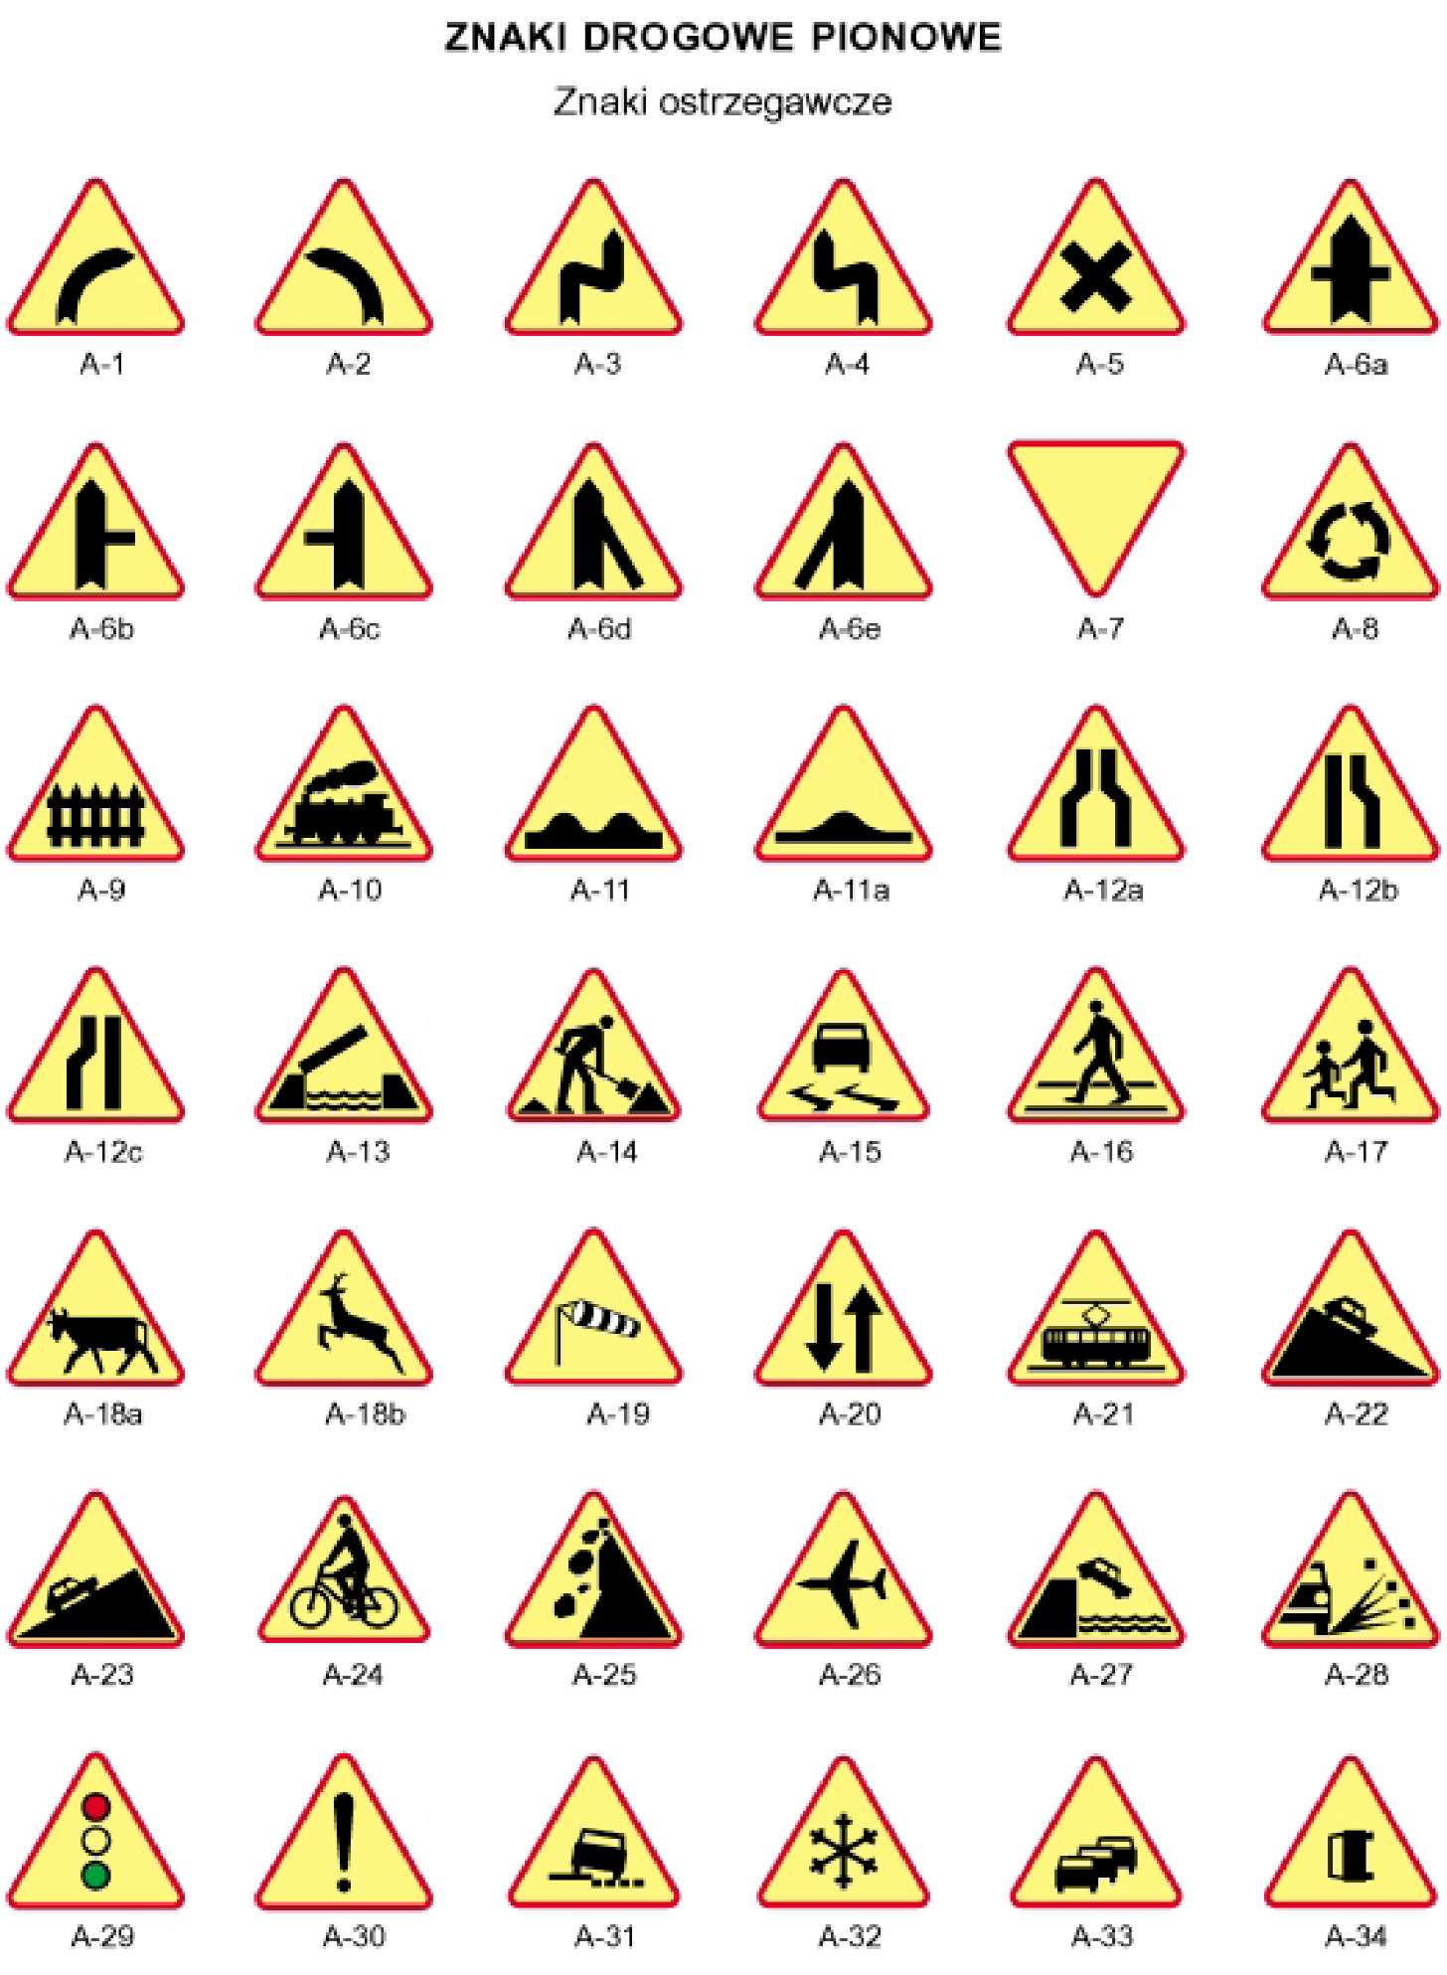

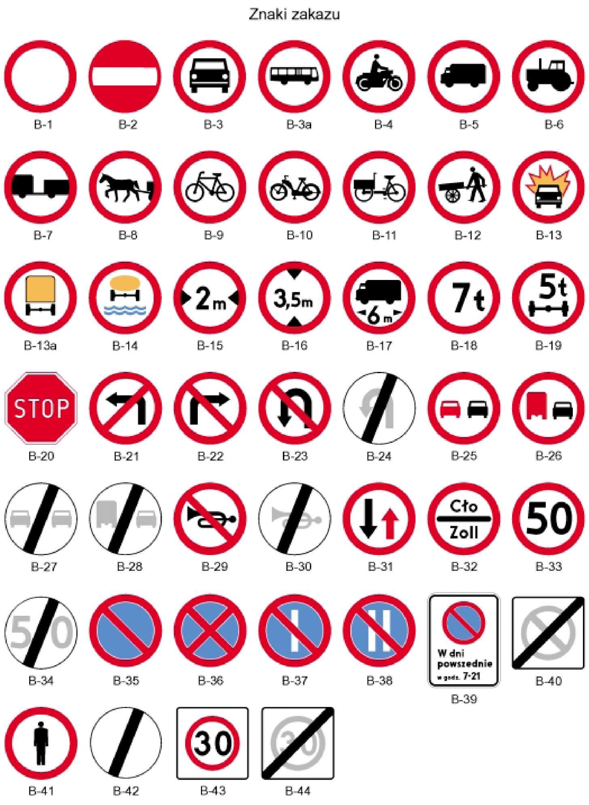

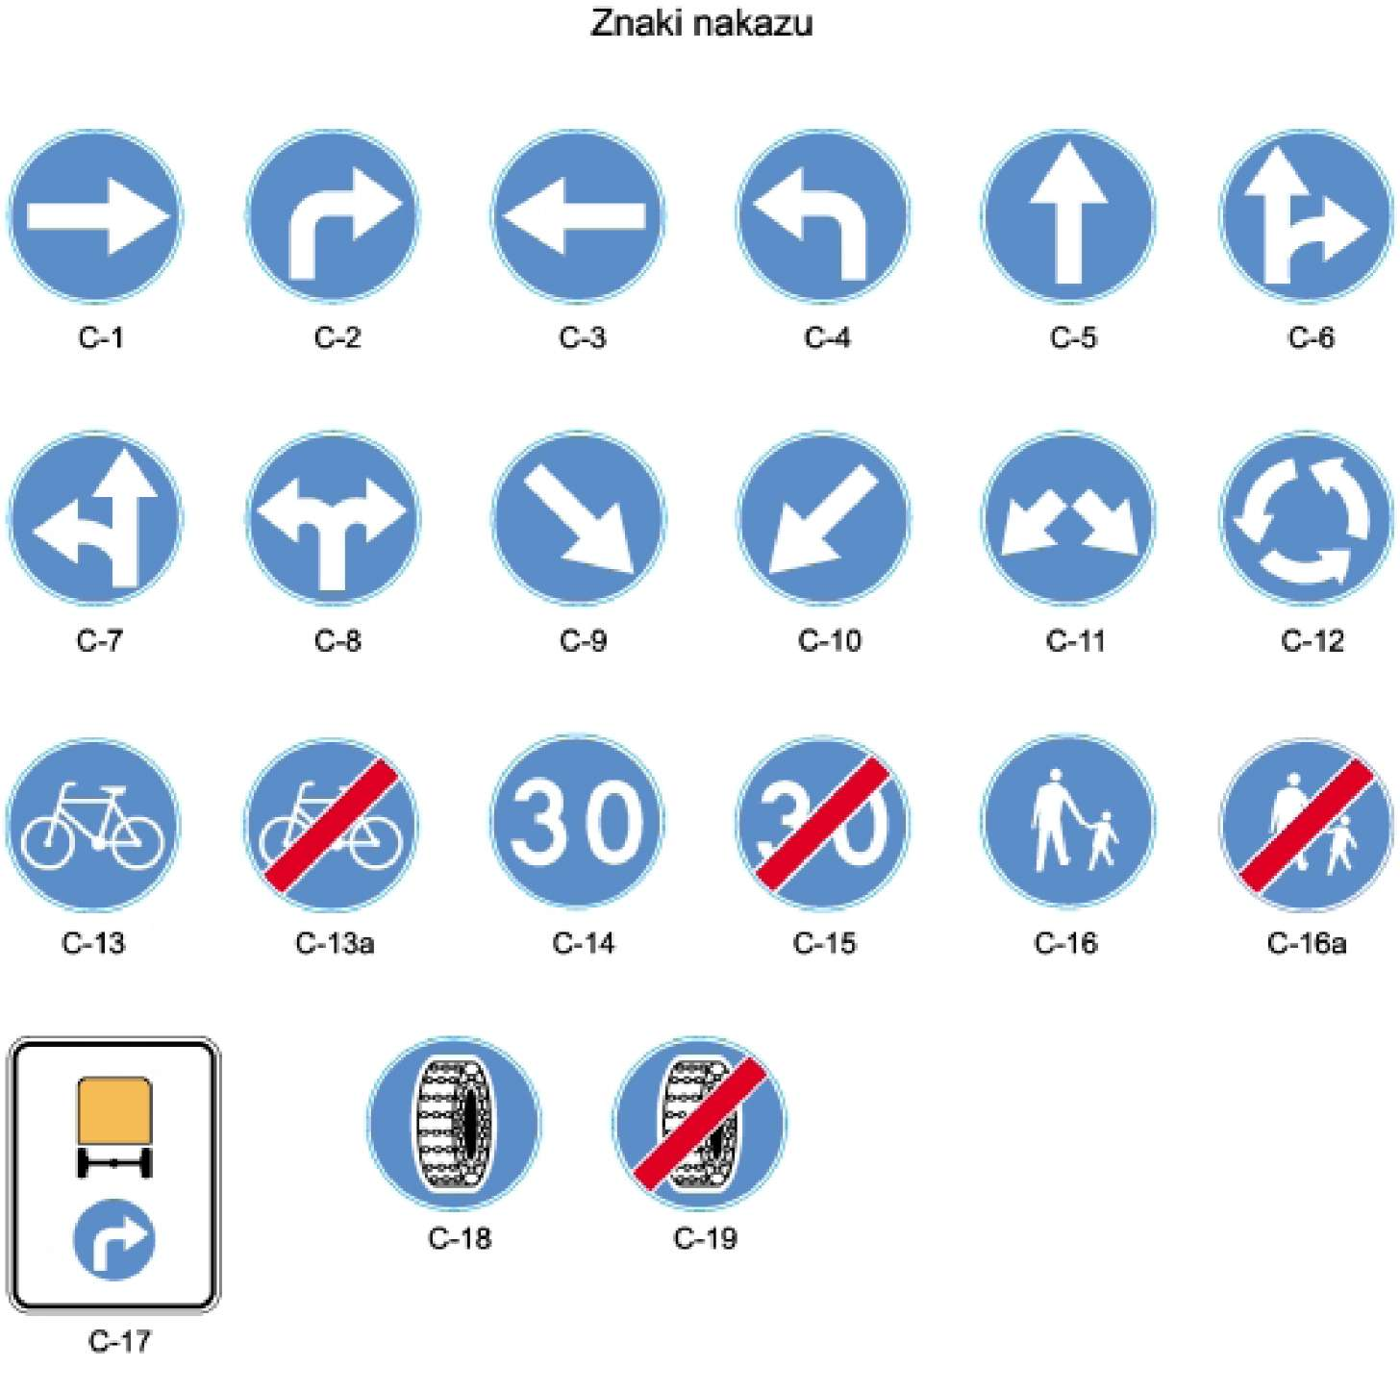

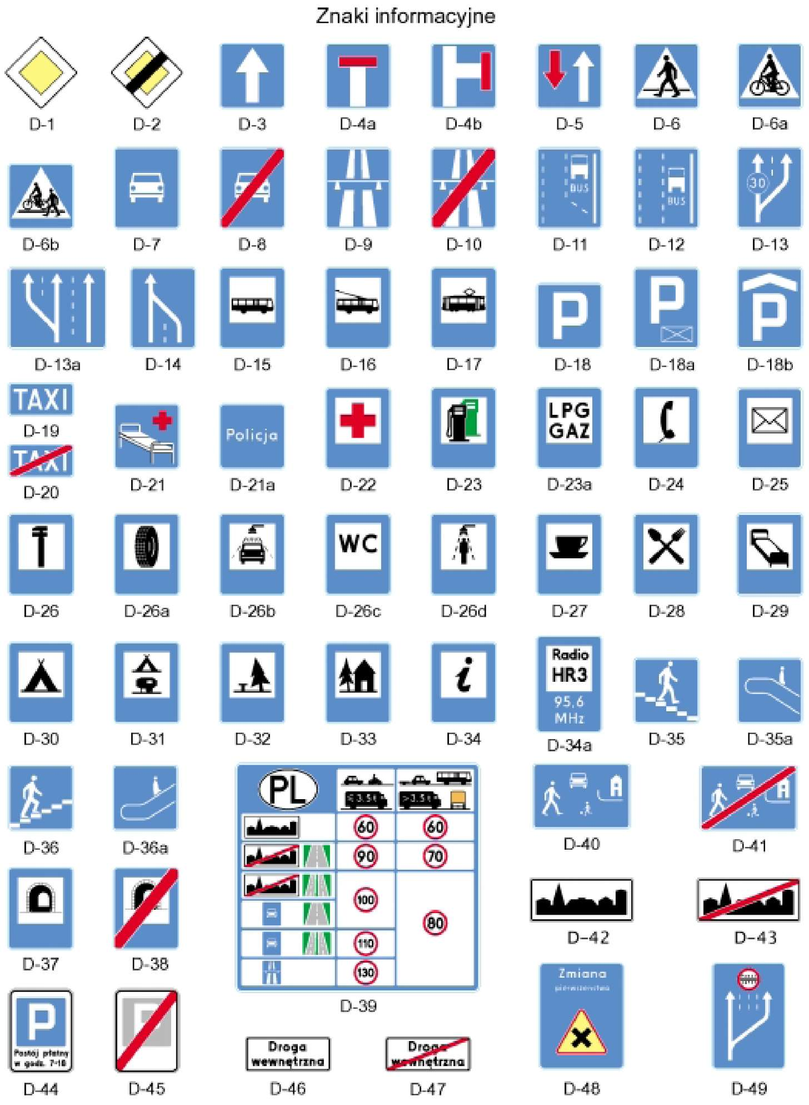

Znaki kierunku i miejscowości

j] Poz lian

133 -I- W
| A4 | Wrocław
Legnica | KaHsi

Kedzierzyn-Kozie ^^^Sirieke Op.
gg Opoit
i
_ IJA4I WrGltaw
J
1

Rieszów Nateciow
Wociiawa
t EH1 Opęlfr ■ł- EU Krapkowice C3 Strielce Op.
ta | Warszawa
B | idry * upca /

t t Chrmnów
Kraków ^ Katowice
Wrocław ^
om ji^cd^ /
t E Warsiawa t
LUJ
E-2e

[5] Poznań
Opatkowice 14

Żoliborz ^ ^ Okgck^

E-6
.j, 700 m >
Ystad X>>

Stacja | Wff Dwonec)

E-6c j lOOm \
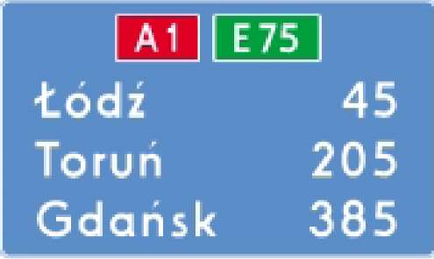
IKn'"i^T," /
% 400
[62]
Jo kroczy m | 2
Wyszogród | 34
Ptock " | 71
Włodawę k | 115
E-6a
E-e
(^fe 400 m)
E-1 ?a
Jc btonnc | 2
Warszawa | 20

|49H | |719| | RS
E-lSa | E-l 5b | E-15c

_a
E-l 5d
E 28
Wyjaid 17
Obwodnica ^
Jłpg n

Piastów

Jurajski Pierścień
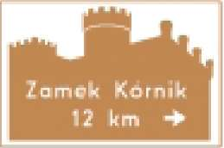
Kraków
Żoliborz
V31nk lyip^tyranfc
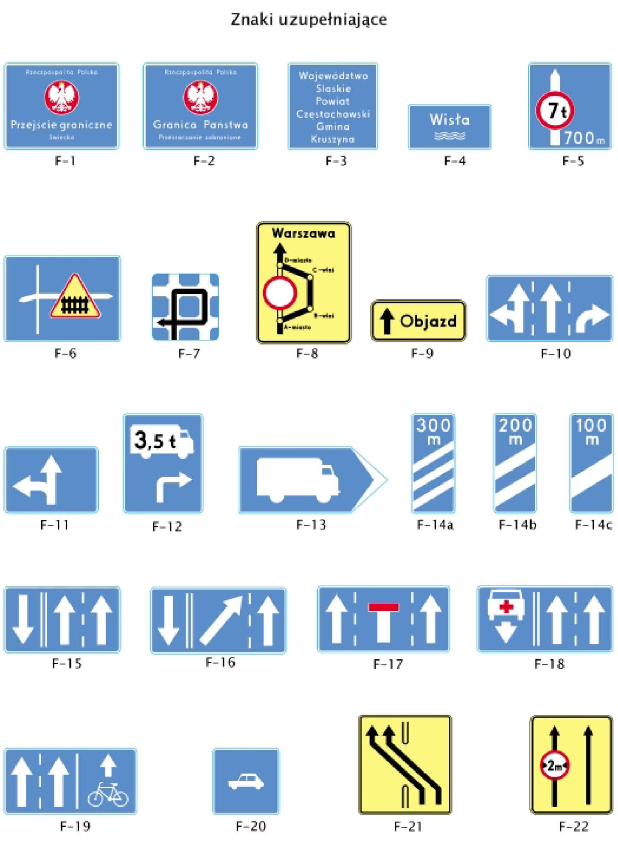

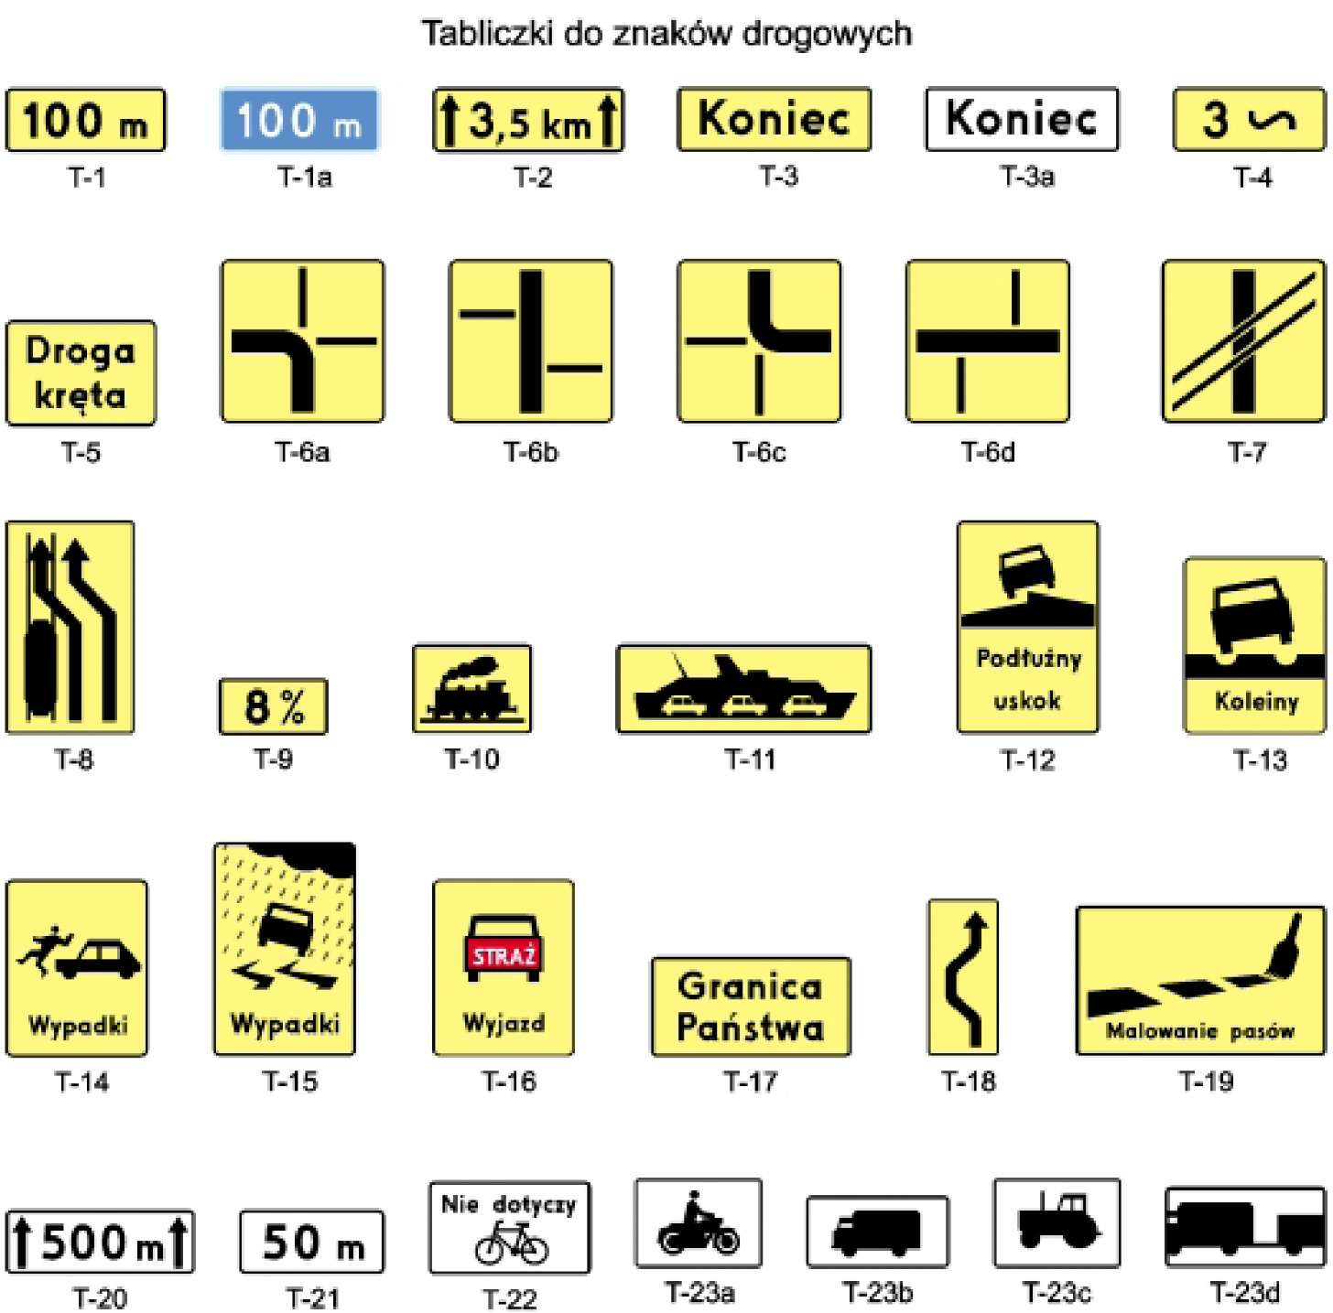

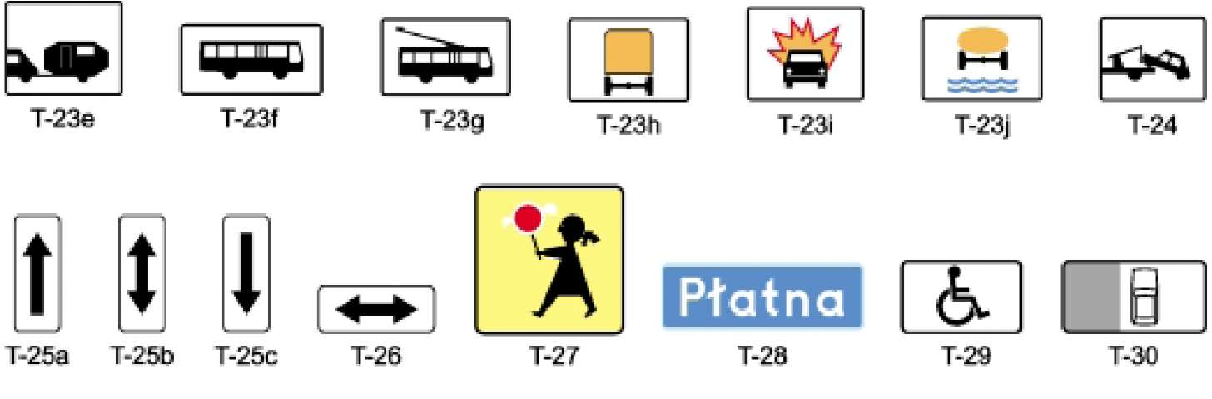

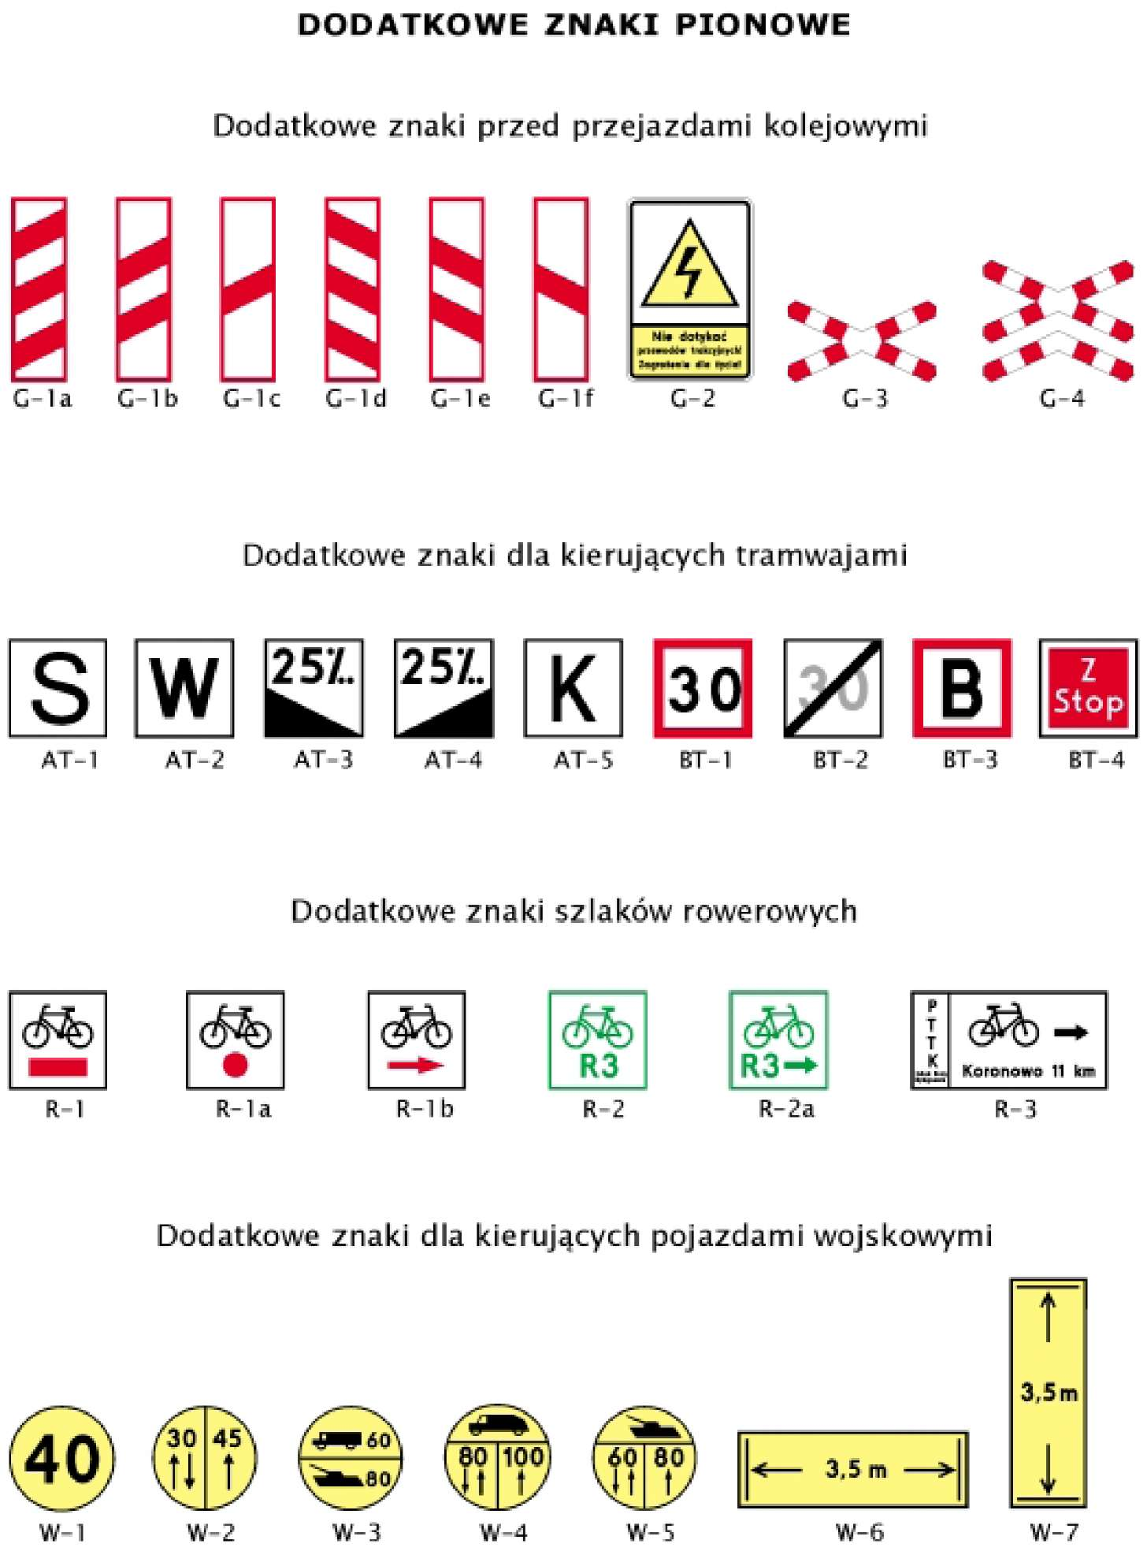

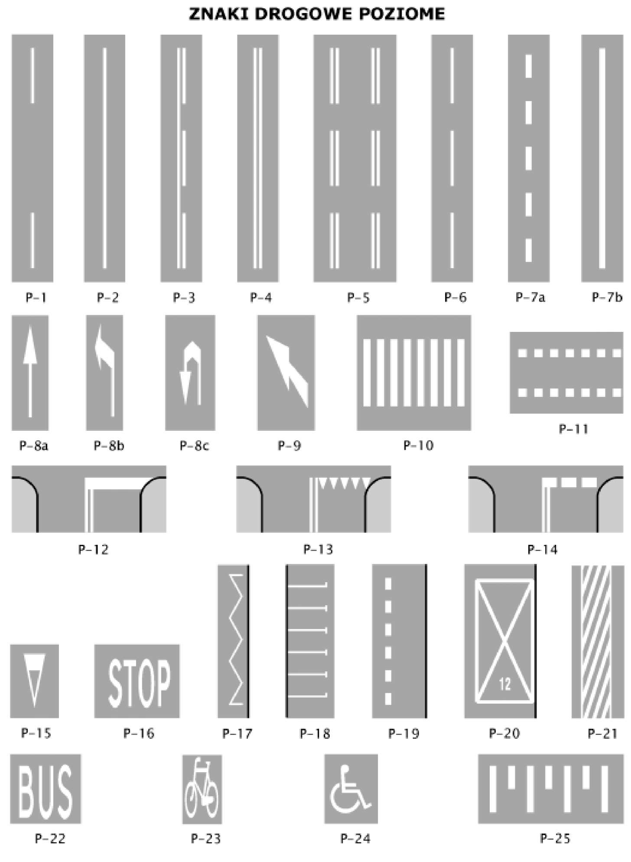

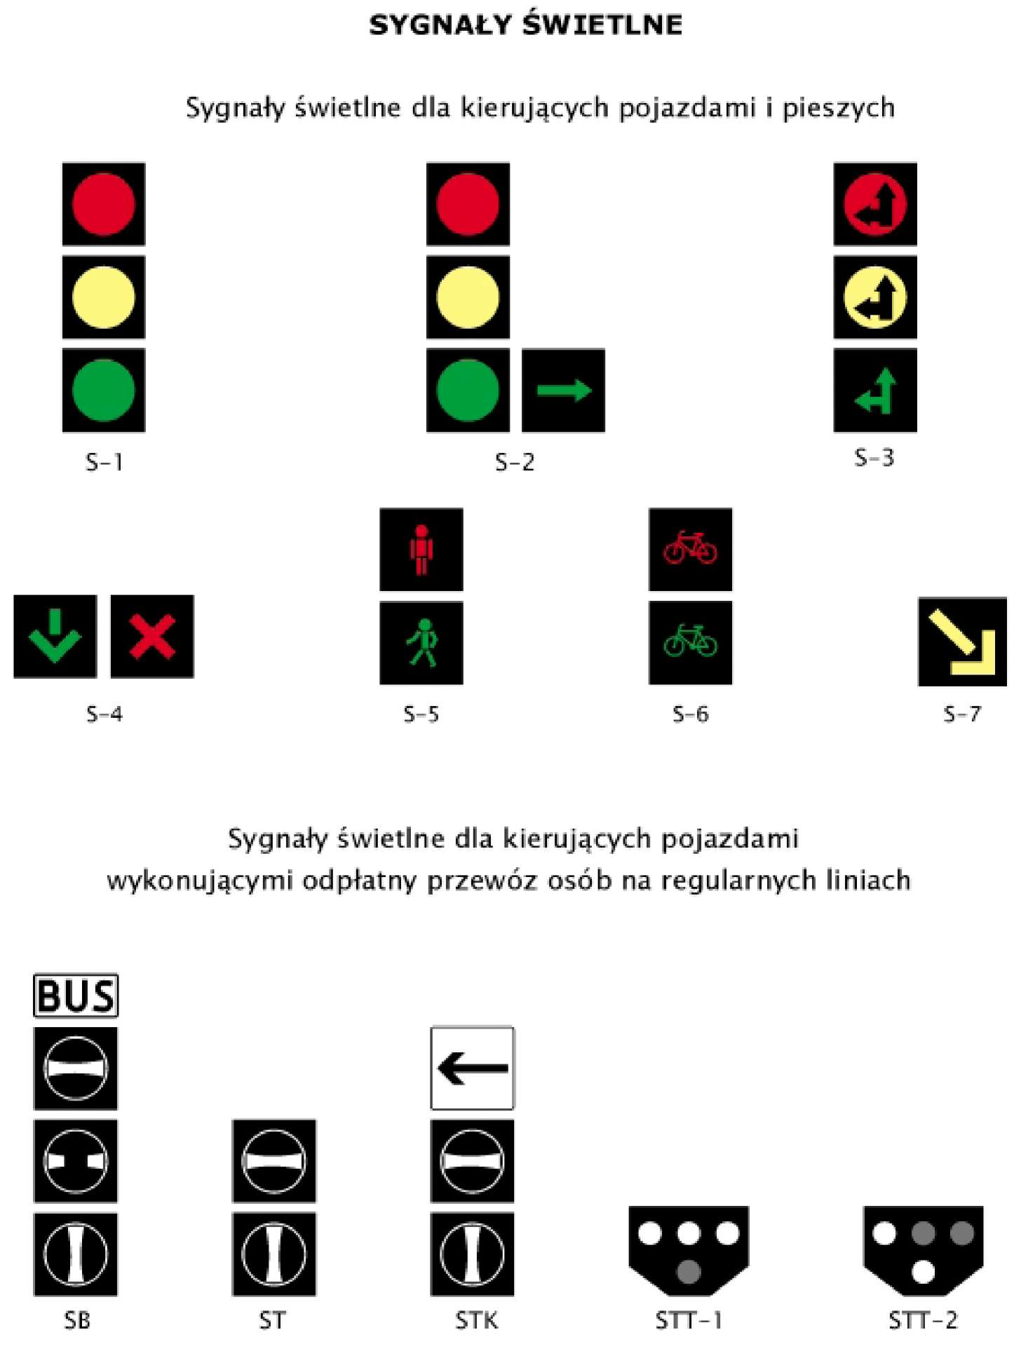

Szanowni Państwo!
ZAKŁAD WYDAWNICTW I POLIGRAFII CENTRUM OBSŁUGI KANCELARII PREZESA RADY MINISTRÓW informuje, że stosownie do art. 26 ustawy z dnia 20 lipca 2000 r. o ogłaszaniu aktów normatywnych i niektórych innych aktów prawnych (Dz. U. z 2000 r. Nr 62, poz. 718), urzędy terenowe organów administracji rządowej oraz organów samorządu terytorialnego zobowiązane są do prowadzenia zbiorów Dzienika Ustaw, „Monitora Polskiego" oraz „Monitora Polskiego B" i udostępniania nieodpłatnie do powszechnego wglądu w miejscach do tego przeznaczonych w siedzibach i godzinach pracy urzędów.
Prenumeratę (roczną, półroczną) oraz egzemplarze bieżące i archiwalne można zamówić listownie pod adresem: Centrum Obsługi Kancelarii Prezesa Rady Ministrów,
Zakład Wydawnictw i Poligrafii, ul. Powsińska 69/71, 02-903 Warszawa
lub faksem pod numerem (0-prefix-22) 694-62-06, 694-67-03
Przy zakupie pojedynczych egzemplarzy prosimy o określenie formy płatności: przelew lub za zaliczeniem pocztowym.
Ceny brutto prenumeraty na 2002 r. (w tym 7% VAT):
DZIENNIK USTAW RZECZYPOSPOLITEJ POLSKIEJ — 880,00 zł
Cena prenumeraty nie obejmuje załączników
DZIENNIK URZĘDOWY RZECZYPOSPOLITEJ POLSKIEJ „MONITOR POLSKI" — 200,00 zł
Cena prenumeraty nie obejmuje załączników
DZIENNIK URZĘDOWY RZECZYPOSPOLITEJ POLSKIEJ „MONITOR POLSKI B" — 2250,00 zł
Ogłoszenia sprawozdań finansowych spółek akcyjnych i innych podmiotów gospodarczych
DZIENNIK URZĘDOWY MINISTRA ZDROWIA — 20,00 zł DZIENNIK URZĘDOWY MINISTRA FINANSÓW — 88,00 zł DZIENNIK URZĘDOWY MINISTRA SPRAWIEDLIWOŚCI — 19,00 zł
DZIENNIK URZĘDOWY MINISTRA ŚRODOWISKA I GŁÓWNEGO INSPEKTORA OCHRONY ŚRODOWISKA — 48,00 zł DZIENNIK URZĘDOWY MINISTRA SKARBU PAŃSTWA — 23,00 zł
PRZEGLĄD LEGISLACYJNY — 160,00 zł
Dokumenty i informacje o działalności Rady Legislacyjnej przy Prezesie Rady Ministrów oraz artykuły i studia dotyczące problemów legislacji, źródeł prawa, procedur i technik legislacyjnych
BIULETYN ZAMÓWIEŃ PUBLICZNYCH (IV kwartał) — 250,00 zł
Ogłoszenia o przetargach i wynikach postępowań
Informujemy, że nie przyjmujemy zarówno rezygnacji z prenumeraty jak i zmniejszenia ilości prenumerowanych egzemplarzy. Wyjątek stanowi likwidacja instytucji lub firmy oraz uzasadnione wydarzenie losowe osób fizycznych.
Egzemplarze bieżące oraz archiwalne można nabywać:
- w Zakładzie Wydawnictw i Poligrafii Centrum Obsługi Kancelarii Prezesa Rady Ministrów, ul. Powsińska 69/71, 02-903 Warszawa, tel. 694-67-00, 694-60-96 — na podstawie nadesłanego zamówienia (wyłącznie sprzedaż wysyłkowa);
- w punktach sprzedaży Dziennika Ustaw i Monitora Polskiego w Warszawie (sprzedaż wyłącznie za gotówkę)
- ul. Powsińska 69/71, tel. 694-62-96
- al. Szucha 2/4, tel. 629-61-73 (od 1997 r.)
Reklamacje z powodu niedoręczenia poszczególnych numerów zgłaszać należy na piśmie do Zakładu Wydawnictw i Poligrafii Centrum Obsługi Kancelarii Prezesa Rady Ministrów, ul. Powsińska 69/71, 02-903 Warszawa, do 15 dni po otrzymaniu następnego kolejnego numeru
O wszelkich zmianach nazwy lub adresu prenumeratora prosimy niezwłocznie informować na piśmie Zakład Wydawnictw i Poligrafii
Centrum Obsługi Kancelarii Prezesa Rady Ministrów
Dziennik Ustaw i Monitor Polski dostępne są w Internecie pod adresem www.gpkprm.gov.pl
Wydawca: Kancelaria Prezesa Rady Ministrów DU 0170 2002 wyd.00
Redakcja: Rządowe Centrum Legislacji — Redakcja Dziennika Ustaw Rzeczypospolitej Polskiej oraz Dziennika Urzędowego Rzeczypospolitej Polskiej „Monitor Polski", Al. Ujazdowskie 1/3, 00-583 Warszawa, tel. 622-66-56 Skład i kolportaż: Zakład Wydawnictw i Poligrafii Centrum Obsługi Kancelarii Prezesa Rady Ministrów ul. Powsińska 69/71, 02-903 Warszawa, tel.: 694-67-50, 694-67-52, 694-64-77; fax 694-62-06, 694-64-77
5 7UUC.HO joIJIU !
Bezpłatna infolinia: 0-800-287-581 www.gpkprm.gov.pl e-mail: dziust@gpkprm.gov.pl Druk w kooperacji: Grupa Image Sp. z o.o., ul. Witkiewicza 14, 03-305 Warszawa
Tłoczono z polecenia Prezesa Rady Ministrów w Zakładzie Wydawnictw i Poligrafii Centrum Obsługi Kancelarii Prezesa Rady Ministrów,
ul. Powsińska 69/71, 02-903 Warszawa
5900248381310
Zam. 630/W/S/2002 ISSN 0867-3411 Cena brutto 4,30 zł

